# เอกสารไวท์เปเปอร์ AlmaNEO (ALMAN) เวอร์ชัน 3.0

**"การทำให้ปัญญาประดิษฐ์เข้าถึงได้ง่ายขึ้น การพัฒนาศักยภาพของมนุษยชาติ"**

──────────────────────────────────────────────────

## 1. บทคัดย่อ

### ก้าวกระโดดครั้งใหม่แห่งวิวัฒนาการของมนุษยชาติ

ปัญญาประดิษฐ์เป็นเครื่องมือที่ทรงพลังที่สุดในประวัติศาสตร์มนุษยชาติ อย่างไรก็ตาม ปัจจุบันเครื่องมือนี้กระจุกตัวอยู่ในมือของคนเพียงไม่กี่คน

ทรัพยากรการประมวลผล AI กว่า 90% ของโลกถูกผูกขาดโดยบริษัทและประเทศชั้นนำ 1% ค่าสมัครสมาชิกรายเดือน 20 ดอลลาร์ อาจเป็นราคาแค่กาแฟไม่กี่แก้วสำหรับคนหนุ่มสาวในประเทศที่พัฒนาแล้ว แต่คิดเป็นสัดส่วนสำคัญของค่าใช้จ่ายในการดำรงชีวิตรายเดือนของคนหนุ่มสาวในประเทศกำลังพัฒนา เมื่อใดที่ปัญญาประดิษฐ์กลายเป็นสินค้า โอกาสก็จะพังทลายลง

**AlmaNEO (ALMAN)** คือคำตอบของปัญหานี้

เรากำลังนำโครงสร้างพื้นฐาน AI ที่ถูกผูกขาดโดยกลุ่มทุนขนาดใหญ่มาใช้ประโยชน์สาธารณะสำหรับมนุษยชาติทุกคน AlmaNEO คือสัญลักษณ์สำหรับประชากรโลก 8 พันล้านคน และเป็น **"เรือชูชีพแห่งปัญญา"** ที่รับประกันการเข้าถึง AI ฟรีสำหรับเยาวชนผู้ด้อยโอกาส

แต่เราไม่ได้หยุดเพียงแค่การแจกจ่ายเทคโนโลยี

เมื่อ AI มีความซับซ้อนมากขึ้น ความอบอุ่นของมนุษย์ก็ยิ่งมีค่ามากขึ้น AlmaNEO ได้รับแรงบันดาลใจจากวัฒนธรรม "เจอง" (情) ของเกาหลี กำลังสร้างระบบเศรษฐกิจใหม่ที่ให้คุณค่ากับการช่วยเหลือผู้อื่นและการแสดงความสามัคคี โลกที่ความเมตตาเป็นสินทรัพย์ นั่นคืออนาคตที่ AlmaNEO วาดฝันไว้



──────────────────────────────────────────────────

### ส่วนประกอบหลัก

| ส่วนประกอบ | คำอธิบาย |

|-----------|------|

| **GAII** | ดัชนีความไม่เท่าเทียมกันของ AI ระดับโลก - ดัชนีโปร่งใสที่วัดความไม่เท่าเทียมกันของ AI แบบเรียลไทม์ |

| **ศูนย์กลาง AI ของ AlmaNEO** | บริการ AI ฟรีที่ให้บริการผ่านการประมวลผลแบบกระจายศูนย์บน DePIN |

| **โปรโตคอลแห่งความเมตตา** | หลักฐานแห่งความเป็นมนุษย์ ที่ตรวจสอบและให้รางวัลแก่ความเมตตาและความสามัคคี |

──────────────────────────────────────────────────

### คำมั่นสัญญาของเรา

* 8,000,000,000 ALMAN — หนึ่งโทเค็นสำหรับหนึ่งคน 8 พันล้านคนทั่วโลก
* ไร้ข้อจำกัด — ไม่ต้องใช้กระเป๋าเงิน ไม่เสียค่าธรรมเนียมแก๊ส ทุกคนสามารถเริ่มต้นได้ภายใน 5 วินาที
* ความเมตตาคือคุณค่า — ระบบนิเวศที่เป็นธรรม ที่ซึ่งคนใจดีมีโอกาสมากขึ้น

──────────────────────────────────────────────────

### วิสัยทัศน์

|  |
| --- |
| *"รหัสเย็นชา จิตใจอบอุ่น" ด้วยการเพิ่มจิตใจที่อบอุ่นให้กับรหัสเย็นชา เราสร้างโลกที่เทคโนโลยีไม่ทำให้มนุษย์แปลกแยก แต่กลับทำให้พวกเขาสมบูรณ์แบบยิ่งขึ้น* |

AlmaNEO ก้าวข้ามสกุลเงินและจะกลายเป็น **บัตรประจำตัว** ของ "เพื่อนใจดี" ที่ไม่สูญเสียความเป็นมนุษย์ในยุค AI

──────────────────────────────────────────────────

*เอกสารนี้ให้รายละเอียดเกี่ยวกับวิสัยทัศน์ สถาปัตยกรรมทางเทคนิค และระบบเศรษฐกิจโทเค็นของโครงการ AlmaNEO*

## 2. คำแถลงปัญหา: อุปสรรคที่มองไม่เห็น

### ในยุค AI ใครเป็นเจ้าของสติปัญญา?

ในปี 2024 มนุษยชาติได้ครอบครองเครื่องมือที่ทรงพลังที่สุดในประวัติศาสตร์ AI สามารถเขียนโค้ด วินิจฉัยโรค และตีความกฎหมายได้ ช่องว่างระหว่างผู้ที่มีเครื่องมือเหล่านี้กับผู้ที่ไม่มีนั้นกว้างขึ้นและลึกกว่าการปฏิวัติทางเทคโนโลยีครั้งใดๆ ที่ผ่านมา

แต่คำถามหนึ่งยังคงอยู่:

|  |
| --- |
| *"ใครเป็นเจ้าของสติปัญญาอันทรงพลังนี้?"* |

──────────────────────────────────────────────────

### 2.1 ความไม่เท่าเทียมกันของ AI: รูปแบบใหม่ของการล่าอาณานิคม

เช่นเดียวกับการปฏิวัติอุตสาหกรรมครั้งก่อนที่นำมาซึ่งความไม่เท่าเทียมกันในด้านแรงงานทางกายภาพ การปฏิวัติ AI กำลังสร้าง **ความไม่เท่าเทียมกันในด้าน 'ความคิดและสติปัญญา'**

**ตัวเลขในโลกแห่งความเป็นจริง:**

| ตัวชี้วัด | สถานะปัจจุบัน |

|------|------|

| การกระจุกตัวของทรัพยากรการคำนวณ AI | บริษัท 1% อันดับต้นๆ เป็นเจ้าของ GPU ทั่วโลกกว่า 90% |

| ต้นทุนบริการ AI | 20 ดอลลาร์ต่อเดือน (เยาวชนในประเทศพัฒนาแล้ว: กาแฟ 4 แก้ว / เยาวชนในซีกโลกใต้: 10-30% ของค่าครองชีพรายเดือน) |  
| การลงทุนในสตาร์ทอัพ AI | สหรัฐอเมริกาและจีนครองส่วนแบ่งการลงทุนทั่วโลกกว่า 80% |  
| อคติทางภาษา | ข้อมูลการฝึกอบรมสำหรับโมเดล AI หลักๆ มากกว่า 90% เป็นภาษาอังกฤษ |

มหาวิทยาลัยในประเทศพัฒนาแล้วใช้ AI เพื่อทำการบ้าน เรียนรู้การเขียนโค้ด และทดสอบไอเดียสตาร์ทอัพ ในขณะเดียวกัน นักศึกษาในประเทศกำลังพัฒนา กำลังติดป้ายกำกับข้อมูลที่จำเป็นในการสร้าง AI นั้นในราคาไม่กี่ดอลลาร์ต่อชั่วโมง

**นี่คือโฉมหน้าที่แท้จริงของลัทธิล่าอาณานิคมดิจิทัลในศตวรรษที่ 21**

──────────────────────────────────────────────────

### 2.2 การสร้างรายได้จากสติปัญญา: บันไดแห่งโอกาสที่กำลังพังทลาย

การศึกษาเป็นบันไดแห่งการเคลื่อนย้ายทางสังคม สังคมดำรงอยู่ได้ด้วยความเชื่อที่ว่าแม้แต่เด็กจากครอบครัวยากจนก็สามารถมีชีวิตที่ดีขึ้นได้หากพวกเขาตั้งใจเรียน

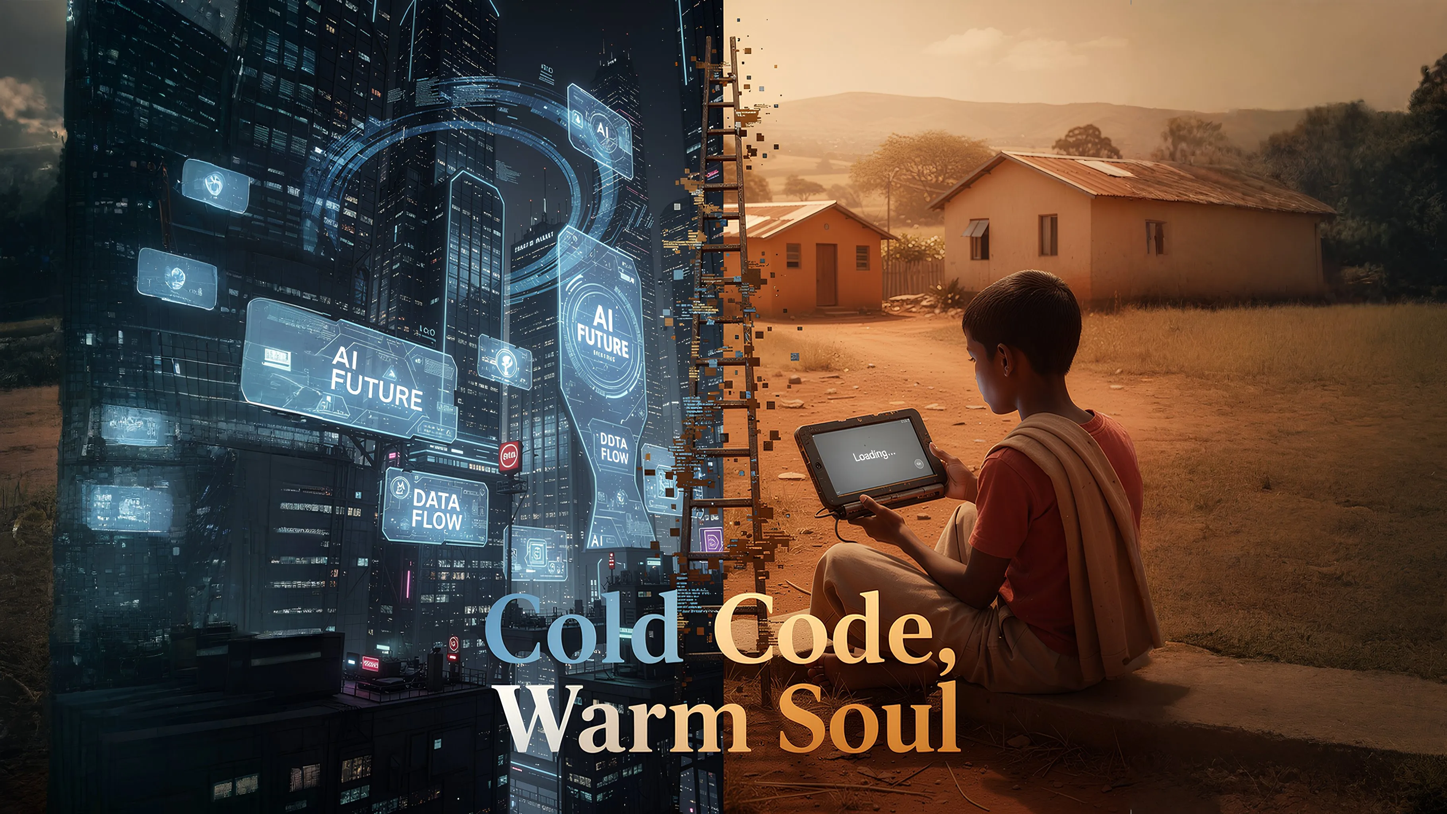

แต่ตอนนี้ บันไดนั้นสั่นคลอนแล้ว

**สถานการณ์: หนึ่งวันในชีวิตของคนหนุ่มสาวสองคน**

| หมวดหมู่ | 🇺🇸 เยาวชนประเทศพัฒนาแล้ว A | 🌍 เยาวชนประเทศกำลังพัฒนา B |

| :--- | :--- | :--- |

| **เช้า** | แก้ไขเรซูเม่ด้วย ChatGPT | ใช้ AI เวอร์ชันฟรีเกินขีดจำกัดรายวัน |

**บ่าย** | ทำโปรเจกต์เขียนโค้ดให้เสร็จด้วย Copilot | ค้นหาข้อมูลพื้นฐานได้เท่านั้นเนื่องจากอินเทอร์เน็ตช้า |

**เย็น** | เรียนภาษาใหม่กับครูสอน AI | เริ่มงานเสริมเป็นคนติดป้ายข้อมูลให้กับบริษัท AI |

ช่องว่างความสามารถในการแข่งขันระหว่างคนหนุ่มสาวสองคนนี้จะกว้างขึ้นแค่ไหนในอีกหนึ่งปีข้างหน้า?

ช่องว่างนี้จะสามารถลดลงได้ในอีกห้าปีข้างหน้าหรือไม่?

**เมื่อใดที่สติปัญญาถูกตีค่าเป็นเงิน ความเท่าเทียมกันของโอกาสก็จะกลายเป็นเพียงเรื่องเล่า**

──────────────────────────────────────────────────

### 2.3 ความขัดแย้งระหว่างรุ่น: ความมั่งคั่งอยู่ในมือคนรุ่นเก่า โอกาสอยู่ที่ไหน?

ความมั่งคั่งส่วนใหญ่ของโลกกระจุกตัวอยู่ในมือคนรุ่นเก่า นี่อาจเป็นปรากฏการณ์ธรรมชาติ ปัญหาคือ AI **เร่ง** ความไม่สมดุลนี้

ความขัดแย้งของ AI:

* ศักยภาพในการสร้างสรรค์มากที่สุดของ AI อยู่ในมือ คนรุ่นใหม่
* เงินทุนในการซื้อ AI กระจุกตัวอยู่ในมือ คนรุ่นเก่า
* ด้วยเหตุนี้ AI จึงยิ่งเพิ่มอำนาจต่อรองให้กับผู้ถือครองความมั่งคั่งที่มีอยู่แล้ว

คนหนุ่มสาวกังวลว่างานของพวกเขาจะถูกแทนที่ด้วย AI ในขณะเดียวกันก็ถูกปฏิเสธโอกาสในการใช้ AI การถูกกีดกันสองด้านนี้กำลังทำให้ความขัดแย้งระหว่างรุ่นทั่วโลกทวีความรุนแรงขึ้น

──────────────────────────────────────────────────

### 2.4 ความแปลกแยกของมนุษย์: อะไรที่หายไปในเงามืดของประสิทธิภาพ

AI เพิ่มประสิทธิภาพสูงสุด: เร็วขึ้น แม่นยำขึ้น และถูกลง

อย่างไรก็ตาม คุณค่าบางอย่างกำลังถูกผลักไสไปอยู่ข้างๆ ภายใต้ตรรกะของประสิทธิภาพ:

* ความเห็นอกเห็นใจ: การเข้าใจอารมณ์ต้องใช้เวลา
* ความสามัคคี: การช่วยเหลือผู้อื่นนั้นไม่มีประสิทธิภาพ
* ความสัมพันธ์: สายสัมพันธ์ที่แท้จริงนั้นวัดค่าไม่ได้

"ในยุคที่ AI เข้ามาแทนที่การทำงานของมนุษย์ มนุษย์จะพิสูจน์คุณค่าของตนเองได้อย่างไร?"

เราต้องตอบคำถามนี้ มิเช่นนั้น อนาคตที่ขัดแย้งจะมาถึง ซึ่งเทคโนโลยีจะก้าวหน้า แต่มนุษย์กลับถูกลดบทบาทลง

──────────────────────────────────────────────────

### แก่นแท้ของปัญหา

|  |
| --- |
| *⚠️ แก่นแท้ของปัญหา  ทุนผูกขาดสติปัญญา ความไม่เท่าเทียมกันทางสติปัญญา นำไปสู่ ​​ความไม่เท่าเทียมกันทางโอกาส ความไม่เท่าเทียมกันทางโอกาส นำไปสู่ ​​การสูญเสียความหวัง เมื่อจำนวนเยาวชนที่สูญเสียความหวังเพิ่มมากขึ้น อนาคตของโลกก็มืดมนลง* |

**AlmaNEO ถือกำเนิดขึ้นเพื่อทำลายวงจรนี้**

──────────────────────────────────────────────────

*ส่วนต่อไปนี้จะอธิบายปรัชญาและค่านิยมที่ AlmaNEO ยึดมั่น*

## 3. ปรัชญาของเรา: สิ่งที่เราเชื่อ

### เทคโนโลยีเป็นเพียงเครื่องมือ มนุษย์คือผู้กระทำ

AlmaNEO ไม่ใช่โครงการที่ทำขึ้นเพื่อหวังผลประโยชน์เพียงอย่างเดียว เราเสนอคำตอบเดียวสำหรับคำถามที่ว่ามนุษย์ควรใช้ชีวิตอย่างไรในยุค AI

--

### 3.1 จอง (情): จากเกาหลีสู่โลก

ในเกาหลี มีคำว่า "จอง (情)"

จองไม่ใช่แค่ความเมตตา มันคือสายสัมพันธ์อันลึกซึ้งที่สร้างขึ้นมาเหนือกาลเวลา หัวใจที่เชื่อมต่อกันโดยไม่ต้องพูด และความอบอุ่นที่ไม่สามารถมองข้ามได้แม้ในยามสูญเสีย จองไม่สามารถอธิบายได้ด้วยประสิทธิภาพ ไม่สามารถวัดได้ด้วยการคำนวณ อย่างไรก็ตาม ความสัมพันธ์บนพื้นฐานของจองนั้นแข็งแกร่งกว่าสัญญาใดๆ

AI พยายามที่จะเพิ่มประสิทธิภาพทุกอย่าง: เร็วขึ้น ถูกกว่า และมีประสิทธิภาพมากขึ้น อย่างไรก็ตาม จองไม่ใช่สิ่งที่สามารถเพิ่มประสิทธิภาพได้ จองต้องใช้เวลา จองบางครั้งก็ไม่มีประสิทธิภาพ ดังนั้น จองจึงเป็นคุณค่าเฉพาะของมนุษย์ที่ AI ไม่สามารถแทนที่ได้

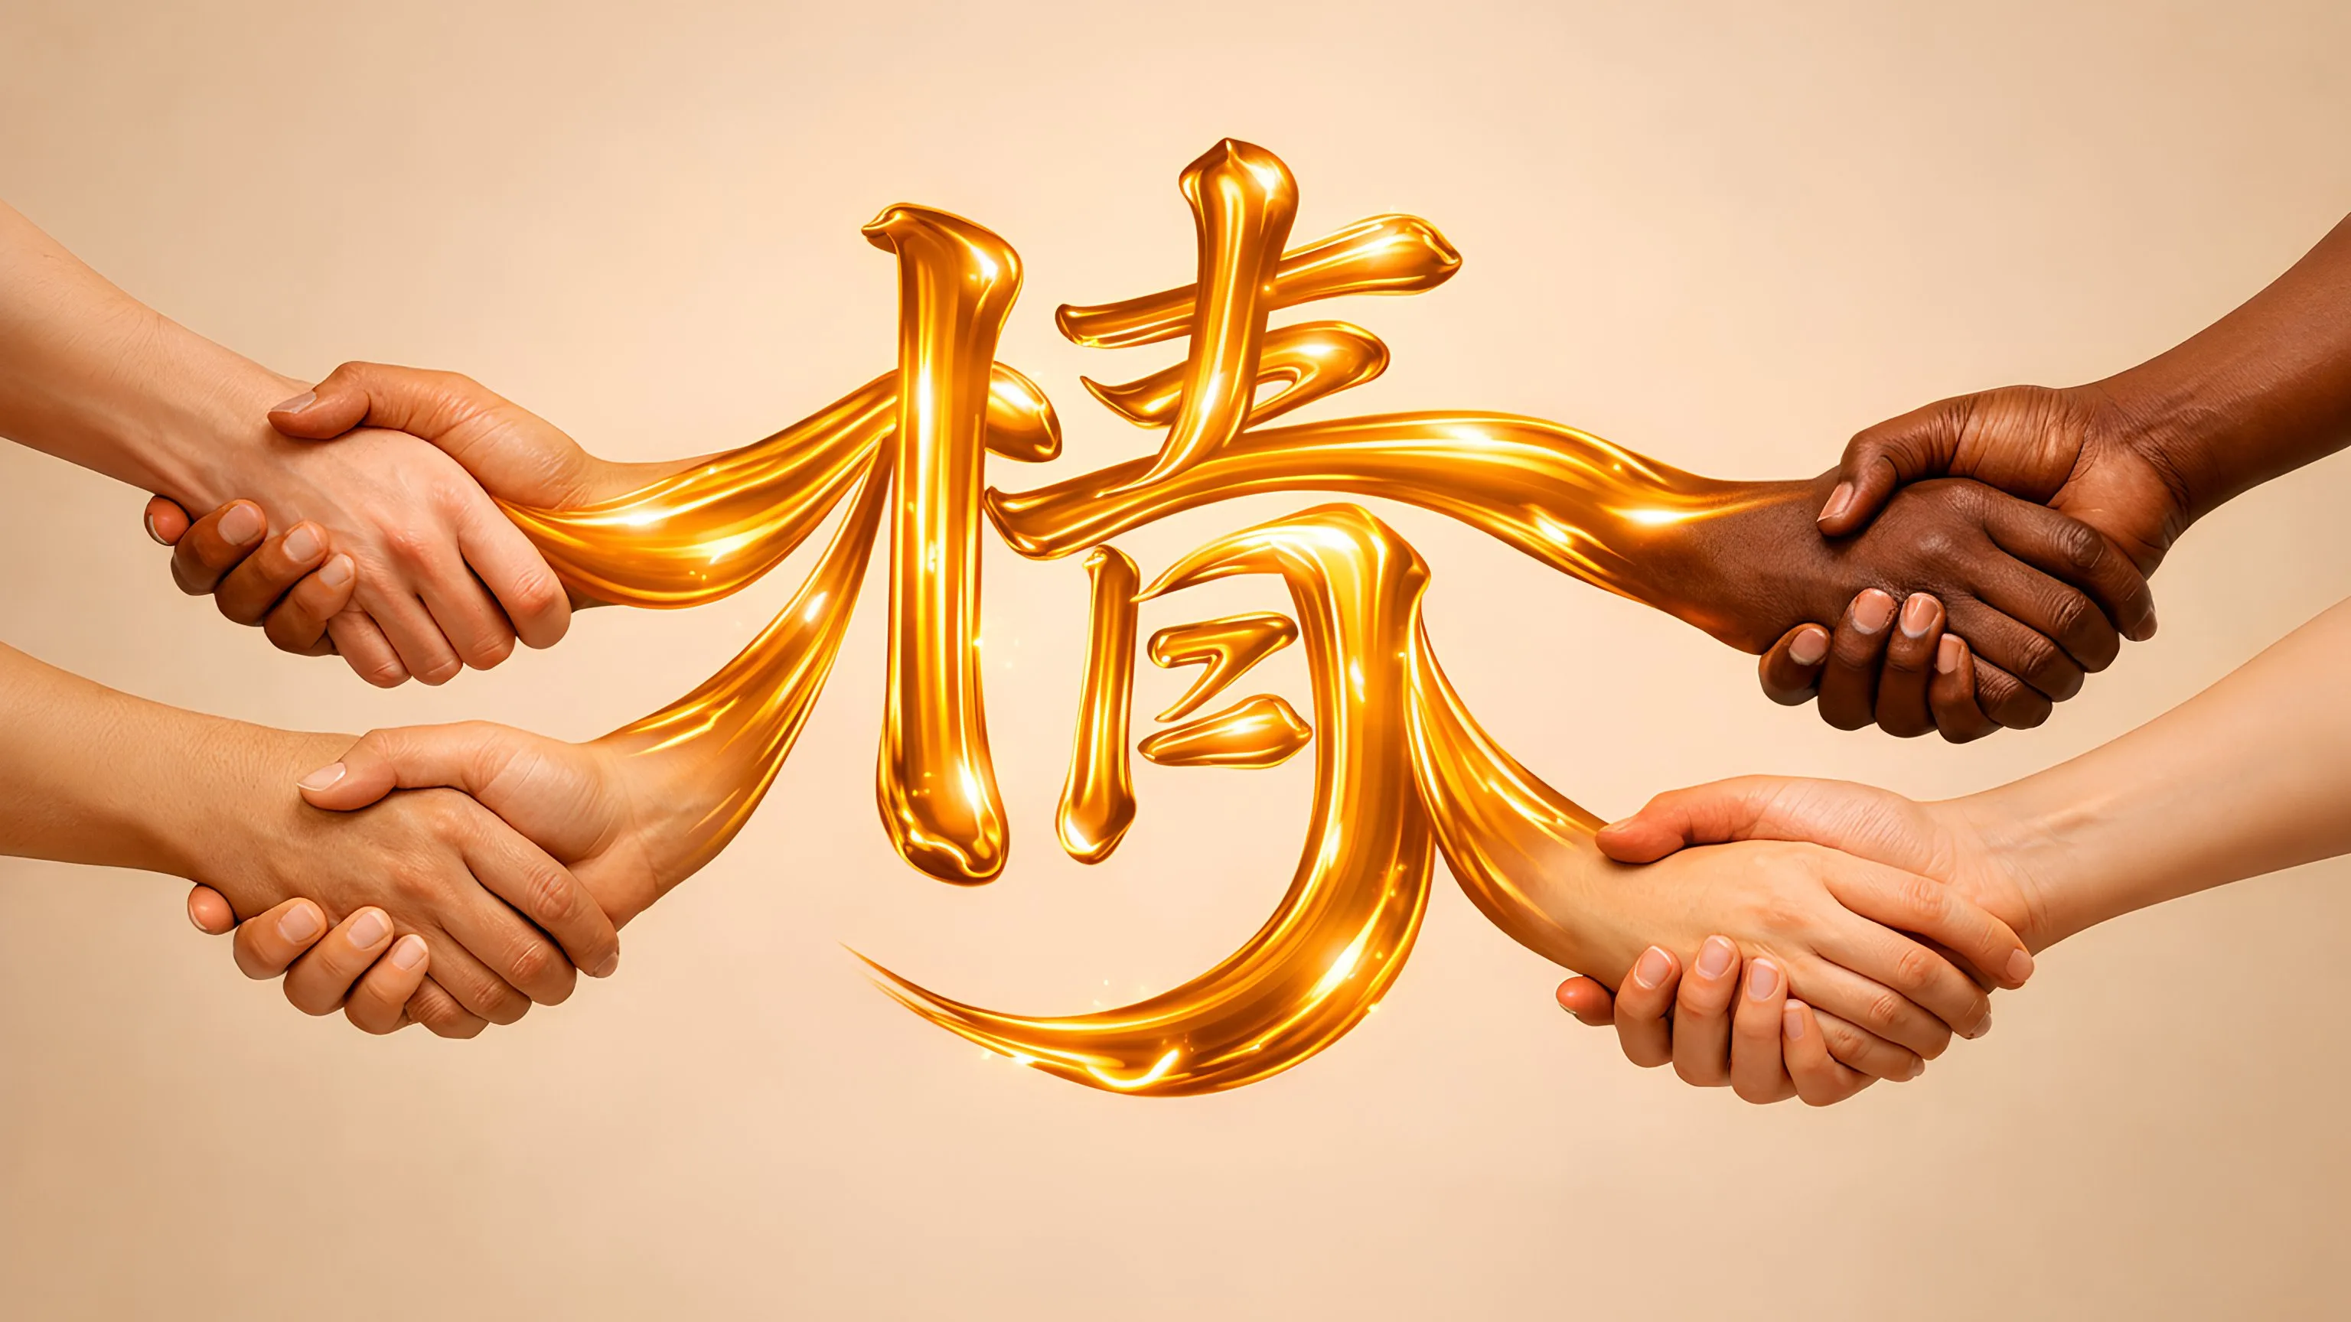

**AlmaNEO รวบรวมคุณค่าของ "Jeong" ในโลกดิจิทัล**

──────────────────────────────────────────────────

### 3.2 หลักการสำคัญสามประการ

#### หลักการที่ 1: คน ไม่ใช่การเมือง

เราไม่มองที่ประเทศ เรามองที่คน

คุณค่าของคนไม่ได้ถูกกำหนดโดยสถานที่เกิดหรือรัฐบาลที่พวกเขาอยู่ภายใต้การปกครอง คนหนุ่มสาวในไนจีเรีย คนหนุ่มสาวในเวียดนาม คนหนุ่มสาวในบราซิล—พวกเขาทุกคนสมควรได้รับความฝันเดียวกัน

AlmaNEO ไม่ผูกพันกับอุดมการณ์ทางการเมืองหรือพรมแดนของประเทศ มาตรฐานของเรานั้นเรียบง่าย:

|  |
| --- |
| *"คนคนนี้ต้องการอนาคตที่ดีกว่าหรือไม่?"\*\** |

ถ้าใช่ เราอยู่เคียงข้างพวกเขา

### หลักการที่ 2: บุคคล ไม่ใช่ประเทศ

ระบบใหญ่เห็นบุคคลเป็นเพียงตัวเลข GDP อัตราการว่างงาน อัตราการเติบโต—ชีวิตของแต่ละบุคคลนั้นมองไม่เห็นในสถิติเหล่านี้

แต่สถิตินั้นมองข้ามบางสิ่งไป ชายหนุ่มในลากอสที่เรียนรู้การเขียนโค้ดข้ามคืน นักศึกษาในมะนิลาที่ทำงานพิเศษเพื่อเลี้ยงดูครอบครัว บัณฑิตจากโบโกตาที่ฝันอยากเปิดธุรกิจเล็กๆ—ความพยายามและความหวังของพวกเขาไม่สามารถลดทอนลงเหลือเพียงตัวเลขได้

**AlmaNEO มองเห็นบุคคล ไม่ใช่สถิติ มันช่วยเหลือผู้คน ไม่ใช่ระบบ**

#### หลักการที่ 3: เทคโนโลยีเป็นเพียงเครื่องมือ มนุษย์คือผู้ใช้งาน

ไม่ว่า AI จะก้าวหน้าไปมากแค่ไหน การตัดสินใจขั้นสุดท้ายก็ต้องเป็นของมนุษย์

เทคโนโลยีไม่ควรครอบงำมนุษย์ แต่มนุษย์ควรเป็นผู้ใช้งานเทคโนโลยี AlmaNEO ไม่ได้ยกย่อง AI AI เป็นเพียงเครื่องมือที่มีประสิทธิภาพ ขึ้นอยู่กับมนุษย์อย่างเราว่าจะใช้มันอย่างไร

──────────────────────────────────────────────────

### 3.3 โลกที่ความเมตตาเป็นคุณค่า

ในระบบเศรษฐกิจปัจจุบัน ความเมตตาไม่ได้รับการตอบแทน

คุณสามารถหารายได้จากการช่วยเหลือผู้อื่นได้ คุณอาจผูกขาดความรู้แทนที่จะแบ่งปัน คุณอาจแข่งขันแทนที่จะรวมใจกัน คนใจดีมักจะเสียเปรียบ

**AlmaNEO พลิกสมการนี้**

| การจำแนกประเภท | ระบบที่มีอยู่ | ระบบ AlmaNEO |

| :--- | :--- | :--- |

| **การกระทำและผลลัพธ์** | การผูกขาด → กำไร การแบ่งปัน → ขาดทุน | การแบ่งปัน → คะแนนความใจดีที่เพิ่มขึ้น → โอกาสมากขึ้น |

| **ทิศทาง** | การแข่งขัน → ความสำเร็จ ความสามัคคี → ความไร้ประสิทธิภาพ | ความสามัคคี → การสะสมสินทรัพย์แห่งความไว้วางใจ → อิทธิพลที่เพิ่มขึ้นภายในระบบนิเวศ ความใจดี → บันทึกบนบล็อกเชน → รางวัลที่แท้จริง |

ยิ่งคุณช่วยเหลือผู้อื่น แบ่งปันความรู้ และมีส่วนร่วมในชุมชนมากเท่าไหร่ มูลค่าของคุณก็จะยิ่งเพิ่มมากขึ้นเท่านั้น นี่คือเศรษฐกิจใหม่ที่ออกแบบโดย AlmaNEO

──────────────────────────────────────────────────

### 3.4 อนาคตที่เราใฝ่ฝัน

อีกสิบปีข้างหน้า เรามองเห็นโลกแบบนี้:

* นักพัฒนาชาวไนจีเรียรุ่นเยาว์ใช้เครื่องมือ AI อย่างอิสระเพื่อเปิดตัวสตาร์ทอัพที่แก้ปัญหาทางการเกษตรในแอฟริกา
* นักศึกษามหาวิทยาลัยชาวเวียดนามเชื่อมต่อกับหนุ่มชาวบราซิลโดยใช้คะแนนความใจดีและเริ่มต้นธุรกิจร่วมกัน
* งาน Kindness Expo ซึ่งเริ่มต้นในเขตปลอดทหาร เดินทางไปยังภูมิภาคที่ด้อยโอกาสทั่วโลกเพื่อเผยแพร่ความหวัง
* "คะแนนความใจดีของคุณคืออะไร?" กลายเป็นคำถามที่สำคัญกว่า "คุณได้รับการศึกษาอย่างไร?"

**นี่เป็นเพียงความฝันลมๆ แล้งๆ หรือไม่?**

เมื่ออินเทอร์เน็ตถือกำเนิดขึ้นครั้งแรก โลกที่มีการเชื่อมต่อทั่วโลกเป็นเพียงความฝันที่ห่างไกล เมื่อ Bitcoin ถือกำเนิดขึ้นครั้งแรก สกุลเงินที่ไร้รัฐดูเหมือนจะเป็นไปไม่ได้

การทำให้สิ่งที่ดูเหมือนเป็นไปไม่ได้เป็นไปได้ นั่นคือพลังของเทคโนโลยี และการชี้นำเทคโนโลยีนั้นไปในทิศทางที่ถูกต้อง นั่นคือบทบาทของมนุษย์

──────────────────────────────────────────────────

### แถลงการณ์ของเรา

|  |
| --- |
| *"เราปลูกฝังความรักความอบอุ่นลงบนโค้ดที่เย็นชา" เป้าหมายสูงสุดของเทคโนโลยีอยู่ที่ความเป็นมนุษย์ เป้าหมายสูงสุดของประสิทธิภาพอยู่ที่ความเห็นอกเห็นใจ ในท้ายที่สุดของการแข่งขัน ต้องมีความสามัคคี* |

AlmaNEO จะรวบรวมความเชื่อนี้ไว้ในโค้ด  
ทำให้เป็นจริงด้วยโทเค็น  
และพิสูจน์ให้เห็นผ่านชุมชน

──────────────────────────────────────────────────

*ส่วนต่อไปนี้จะอธิบายโซลูชันเฉพาะภายในระบบนิเวศของ AlmaNEO*

## 4. วิธีแก้ปัญหา: ระบบนิเวศ AlmaNEO

### โลกใหม่ที่สร้างขึ้นบนสามเสาหลัก

AlmaNEO สร้างส่วนประกอบหลักสามส่วนเพื่อแก้ไขปัญหาความไม่เท่าเทียมกันของ AI แต่ละส่วนประกอบทำงานอย่างอิสระ แต่เชื่อมต่อกันเพื่อสร้างระบบนิเวศเดียว

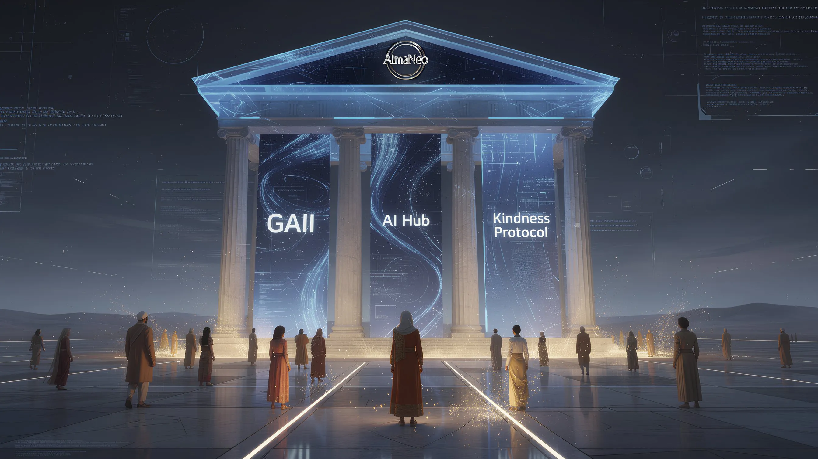

**โครงสร้างระบบนิเวศ AlmaNEO:**

| ส่วนประกอบ | บทบาท | การเชื่อมต่อ |

|:---:|:---|:---|

| **GAII** | การวัดผล | ​​การเชื่อมต่อกับ AI Hub และ Kindness Protocol |

| **AI Hub** | การจัดสรรทรัพยากร | การเชื่อมต่อกับ GAII และ Kindness Protocol |

| **Kindness Protocol** | รางวัล | การเชื่อมต่อกับ GAII และ AI Hub |

ส่วนประกอบทั้งสามเชื่อมต่อกันด้วย **ALMAN TOKEN** (สื่อกลางของมูลค่า)

──────────────────────────────────────────────────

### 4.1 GAII (ดัชนีความไม่เท่าเทียมกันของ AI ทั่วโลก)

#### ถ้าวัดไม่ได้ ก็ปรับปรุงไม่ได้

GAII เป็นดัชนีโปร่งใสที่วัดและเปิดเผยสถานะความไม่เท่าเทียมกันของ AI ทั่วโลกแบบเรียลไทม์

#### รายการวัด

| หมวดหมู่ | ตัวชี้วัดโดยละเอียด |

|----------|----------|

| **การเข้าถึง** | การใช้งานบริการ AI ต่อหัวประชากรในแต่ละประเทศ อัตราส่วนของค่าธรรมเนียมการสมัครใช้งาน AI ต่อรายได้เฉลี่ย |

| **โครงสร้างพื้นฐาน** | ส่วนแบ่งทรัพยากรการประมวลผล GPU ในแต่ละประเทศ การกระจายศูนย์ข้อมูล |

| **อคติ** | ช่องว่างประสิทธิภาพตามภาษาในโมเดล AI อคติทางวัฒนธรรม |

| **โอกาส** | การกระจายงานที่เกี่ยวข้องกับ AI อัตราการลงทุนในสตาร์ทอัพ AI |

### บทบาทของ GAII

**1. การแสดงภาพสถานะ**  
- การมองเห็นความไม่เท่าเทียมกันของ AI ทั่วโลกแบบเรียลไทม์ผ่านแดชบอร์ด

* การแสดงภาพข้อมูลตามประเทศ ภูมิภาค และอายุ

**2. กระตุ้นความรับผิดชอบขององค์กร**  
- อภิปรายต่อสาธารณะเกี่ยวกับความรับผิดชอบต่อสังคมของบริษัทที่ผูกขาดทรัพยากร AI  
- มอบ "ฉลาก AI ที่มีจริยธรรม" ให้แก่บริษัทที่ช่วยลดความเหลื่อมล้ำ

**3. การวางรากฐานนโยบาย**  
- จัดหาข้อมูลที่เป็นกลางให้แก่องค์กรระหว่างประเทศและรัฐบาลเพื่อใช้ในการกำหนดนโยบาย AI  
- ใช้เป็นตัวชี้วัดใหม่สำหรับการประเมิน ESG

#### หลักการเปิดเผยข้อมูล

ข้อมูล GAII ทั้งหมดถูกบันทึกไว้บนบล็อกเชนและสามารถตรวจสอบได้โดยทุกคน เราไม่ได้ผูกขาดข้อมูล เพื่อแก้ไขปัญหาความเหลื่อมล้ำ เราต้องเปิดเผยข้อมูลอย่างโปร่งใสก่อน

──────────────────────────────────────────────────

### 4.2 ศูนย์กลาง AI ของ AlmaNEO

#### ปัญญาสำหรับทุกคน เทคโนโลยีที่ไม่กีดกันใคร

ศูนย์กลาง AI ของ AlmaNEO เป็นแพลตฟอร์มที่คนหนุ่มสาวทั่วโลกสามารถเข้าถึง AI ได้โดยไม่ต้องกังวลเรื่องค่าใช้จ่าย

#### คุณสมบัติหลัก

**1.** การเข้าถึง AI ฟรี**  
- ให้บริการโมเดล AI โอเพนซอร์สที่ปรับแต่งแล้ว (Gemma, Llama ฯลฯ)  
- การใช้งานพื้นฐานฟรี และการใช้งานเพิ่มเติมต้องชำระด้วยโทเค็น ALMAN

**2. การปรับแต่งหลายภาษา**  
- เอาชนะอคติของ AI ที่เน้นภาษาอังกฤษ  
- รองรับภาษาท้องถิ่น รวมถึงภาษาเวียดนาม ฮินดี สวาฮิลี และโปรตุเกส  
- ชุมชนท้องถิ่นมีส่วนร่วมโดยตรงในการปรับปรุงโมเดล

**3. การปรับแต่งสำหรับสเปคต่ำ**  
- สามารถใช้งานได้แม้บนสมาร์ทโฟนรุ่นเก่าหรืออินเทอร์เน็ตความเร็วสูง  
- รองรับโมเดลขนาดเล็กและโหมดออฟไลน์

#### DePIN: โครงสร้างพื้นฐานการประมวลผลแบบกระจาย

ทรัพยากรการคำนวณของ AlmaNEO AI Hub ไม่ได้สร้างขึ้นโดยศูนย์ข้อมูลของบริษัทขนาดใหญ่ แต่เกิดจากการมีส่วนร่วมของผู้ใช้ทั่วโลก

### วิธีการทำงานของ DePIN

1. 🖥️ ผู้ใช้ในประเทศที่พัฒนาแล้ว: "แบ่งปันทรัพยากร GPU ที่เหลือของคุณกับเครือข่าย AlmaNEO"

2. ↓ จัดหาทรัพยากรการคำนวณ

3. เครือข่าย AlmaNEO: รางวัลโทเค็น ALMAN แก่ผู้เข้าร่วม

4. ↓ ให้บริการ AI ฟรี

5. 🌍 เยาวชนโลกใต้: "บรรลุความฝันของคุณด้วย AI โดยไม่มีค่าใช้จ่าย"

**ความหมายของ DePIN:**  
- AI ที่ดำเนินการโดยคอมพิวเตอร์ของประชาชน ไม่ใช่เซิร์ฟเวอร์ของบริษัทขนาดใหญ่  
- มีการให้รางวัลทรัพยากร และผู้ที่ต้องการสามารถใช้งานได้ฟรี  
- "โครงสร้างพื้นฐาน AI เพื่อมนุษยชาติ" อย่างแท้จริง

#### หลักการเข้าถึง: ไร้ข้อจำกัด

ศูนย์กลาง AI ของ AlmaNEO สัญญาดังต่อไปนี้:

| ข้อจำกัด | วิธีแก้ปัญหาของ AlmaNEO |

|------|--------------|

| ความซับซ้อนของการสร้างกระเป๋าเงิน | เริ่มต้นใน 5 วินาทีด้วยบัญชีโซเชียลมีเดียโดยใช้ Web3Auth |

| ค่าธรรมเนียม Gas | ธุรกรรมพื้นฐานได้รับการสนับสนุนจากมูลนิธิ (ไม่ต้องเสีย Gas) |

| ข้อจำกัดด้านภาษา | มีอินเทอร์เฟซในภาษาท้องถิ่นหลักๆ |  
| ประสิทธิภาพของอุปกรณ์ | ปรับให้เหมาะสมสำหรับอุปกรณ์ระดับล่าง การเข้าถึงผ่านเว็บ |

──────────────────────────────────────────────────

### 4.3 โปรโตคอลแห่งความเมตตา

#### พิสูจน์และให้รางวัลแก่ความเมตตา

โปรโตคอลแห่งความเมตตาเป็นหัวใจหลักของระบบนิเวศของ AlmaNEO นอกเหนือจากการให้ AI แล้ว ยังส่งเสริมและให้รางวัลแก่ "การใช้งานอย่างมีมนุษยธรรม"

#### การพิสูจน์ความเป็นมนุษย์: การพิสูจน์ความเป็นมนุษย์

วิธีการฉันทามติของบล็อกเชนที่มีอยู่:  
- การพิสูจน์การทำงาน: พิสูจน์พลังการคำนวณ  
- การพิสูจน์การถือครอง: พิสูจน์เงินทุน

วิธีการฉันทามติของ AlmaNEO:  
- **การพิสูจน์ความเป็นมนุษย์**: พิสูจน์ความเป็นมนุษย์

**"พิสูจน์ไม่ใช่ว่าคุณมีมากแค่ไหน แต่พิสูจน์ว่าคุณแบ่งปันมากแค่ไหน"**

#### คะแนนแห่งความเมตตา: คะแนนแห่งความเมตตา

วัดปริมาณการกระทำดีที่เกิดขึ้นภายในชุมชน

**วิธีการรับคะแนน:**

| กิจกรรม | คำอธิบาย | ตัวอย่างคะแนน |

|------|------|----------|

| **การให้คำปรึกษา** | การช่วยเหลือผู้ใช้รายอื่นในการเรียนรู้ | +10~50 |

**การแบ่งปันความรู้** | การสร้างบทเรียนและคู่มือ | +20~100 |

**การมีส่วนร่วมในการแปล** | การมีส่วนร่วมในการแปลโมเดล AI | +15~80 |

**การสนับสนุนชุมชน** | การตอบคำถามและช่วยเหลือในการแก้ไขปัญหา | +5~30 |

**การมีส่วนร่วมทางสังคม** | การแก้ปัญหาในท้องถิ่นโดยใช้ AI | +50~200 |

#### ระบบการตรวจสอบ: ความเมตตาที่น่าเชื่อถือ

การตรวจสอบหลายชั้นเพื่อป้องกันการบิดเบือนคะแนนความเมตตา:

| ขั้นตอน | กระบวนการ | เนื้อหา |

| :---: | :--- | :--- |

| **ขั้นตอนที่ 1** | **บันทึกกิจกรรม** | ผู้ใช้ส่งหลักฐานกิจกรรมความเมตตาของตน |

| **ขั้นตอนที่ 2** | **การตรวจสอบโดยเพื่อน** | สมาชิกในชุมชนตรวจสอบความถูกต้องของกิจกรรม |

| **ขั้นตอนที่ 3** | **บันทึกบนบล็อกเชน** | กิจกรรมที่ได้รับการตรวจสอบจะถูกบันทึกอย่างถาวรเป็น **SBT** (โทเค็นผูกพันวิญญาณ) |

**ความปลอดภัย** | **การใช้งาน ZKP** | การปกป้องความเป็นส่วนตัวด้วยหลักฐานความรู้เป็นศูนย์ |

### ประโยชน์ของคะแนนความเมตตา

ผู้ใช้ที่มีคะแนนความเมตตาสูง:

* ทรัพยากร AI เพิ่มเติม: สิทธิ์ในการเข้าถึงโมเดลขั้นสูงก่อนใคร เครดิตฟรีเพิ่มเติม
* อิทธิพลในการกำกับดูแล: น้ำหนักที่สูงขึ้นในการลงคะแนนเสียง DAO
* การเข้าร่วมงาน Kindness Expo: คำเชิญเข้าร่วมงานระดับโลกประจำปีก่อนใคร
* โอกาสในการสร้างเครือข่าย: เชื่อมต่อกับผู้นำด้านความเมตตาทั่วโลก

#### Jeong-SBT: โทเค็นวิญญาณที่ไม่สามารถโอนได้

คะแนนความเมตตาจะถูกบันทึกเป็น **Jeong-SBT (โทเค็นผูกพันวิญญาณ Jeong)**

**คุณสมบัติของ SBT:**  
- ไม่สามารถโอนได้: ความเมตตาไม่สามารถซื้อหรือขายได้

* บันทึกถาวร: การมีส่วนร่วมของคุณจะคงอยู่บนบล็อกเชนตลอดไป
* การตรวจสอบตัวตน: บัตรประจำตัวประชาชนแบบใหม่สำหรับยุค AI

|  |
| --- |
| *"ในระบบนิเวศของ AlmaNEO, Jeong-SBT แสดงให้เห็นว่าคุณเป็นใคร ไม่ใช่ภูมิหลังทางการศึกษาหรือความมั่งคั่ง แต่เป็นความมีน้ำใจของคุณ"* |

──────────────────────────────────────────────────

### การทำงานร่วมกันของสามเสาหลัก

GAII, AI Hub และ Kindness Protocol ไม่ได้แยกจากกัน แต่ทำงานร่วมกันเพื่อสร้างวงจรที่ดี

**กระบวนการวงจรที่ดี:**

1. GAII วัดความไม่เท่าเทียมกัน

2. AI Hub จัดสรรทรัพยากรให้กับพื้นที่ที่ขาดแคลน

3. Kindness Protocol ส่งเสริมการใช้งานที่เหมาะสม

4. ผู้ใช้ที่มีน้ำใจช่วยเหลือผู้อื่น

5. ผู้คนจำนวนมากขึ้นได้รับประโยชน์จาก AI

6. GAII Index ดีขึ้น

7. (วนกลับไปที่ 1)

**นี่คือเศรษฐกิจ AI ใหม่ที่ออกแบบโดย AlmaNEO**

──────────────────────────────────────────────────

*ส่วนต่อไปนี้จะอธิบายสถาปัตยกรรมทางเทคนิคที่ใช้ในการสร้างระบบนิเวศนี้*

## 5. สถาปัตยกรรมทางเทคนิค

### แม้ว่าเทคโนโลยีจะซับซ้อน แต่ประสบการณ์การใช้งานควรเรียบง่าย

หลักการออกแบบทางเทคนิคของ AlmaNEO นั้นชัดเจน: **ผู้ใช้ไม่จำเป็นต้องรู้เรื่องบล็อกเชนเลย** เทคโนโลยีที่ซับซ้อนทำงานอยู่เบื้องหลัง และผู้ใช้ใช้งานบริการในรูปแบบที่คุ้นเคย

──────────────────────────────────────────────────

### 5.1 ภาพรวมระบบ

**สถาปัตยกรรม 4 ชั้นของระบบ AlmaNEO:**

| ชั้น | ส่วนประกอบ | บทบาท |

|:---:|:---|:---|

| **1. ชั้นผู้ใช้** | แอป AlmaNEO, Web3Auth, อินเทอร์เฟซแชท AI | การโต้ตอบกับผู้ใช้โดยตรง |

| **2. ชั้นปัญญาประดิษฐ์** | การให้บริการโมเดล AI, เครือข่าย DePIN, การระบุตำแหน่งโมเดล | การให้บริการ AI |

| **3. ชั้นความน่าเชื่อถือ** | คะแนนความกรุณา, การตรวจสอบสิทธิ์ด้วยไบโอเมตริก, การออก Jeong-SBT | การตรวจสอบตัวตนและการมีส่วนร่วม |

| **4. ชั้นบล็อกเชน** | เครือข่าย Polygon, โทเค็น ALMAN, สัญญาอัจฉริยะ | โครงสร้างพื้นฐานแบบกระจายอำนาจ |

**การไหลของข้อมูล:** จุดสัมผัสผู้ใช้ → ระบบอัจฉริยะ → ความน่าเชื่อถือ → บล็อกเชน (การสื่อสารแบบสองทิศทางระหว่างเลเยอร์)

──────────────────────────────────────────────────

### 5.2 บล็อกเชน: ทำไมต้อง Polygon

AlmaNEO สร้างขึ้นบน **เครือข่าย Polygon**

### เหตุผลในการเลือก

| เกณฑ์ | ข้อดีของ Polygon |

|------|---------------|

| **ค่าธรรมเนียม Gas** | น้อยกว่า 0.01 ดอลลาร์สหรัฐต่อธุรกรรม — ราคาไม่แพงแม้สำหรับผู้ใช้ในประเทศกำลังพัฒนา |

| **ความเร็ว** | การยืนยันธุรกรรมภายใน 2 วินาที — การโต้ตอบแบบเรียลไทม์ |

| **ระบบนิเวศ** | ระบบนิเวศ DeFi และ NFT ที่เติบโตเต็มที่ — ปรับขนาดได้ |

| **ความเข้ากันได้** | เข้ากันได้กับ Ethereum อย่างสมบูรณ์ — ขยายได้ง่าย |

| **สิ่งแวดล้อม** | ประหยัดพลังงานบนพื้นฐานของ PoS — ยั่งยืน |

### โครงสร้างสัญญาอัจฉริยะ

### โครงสร้างสัญญาอัจฉริยะ

| สัญญา | คำอธิบาย | บทบาทหลัก |

| :--- | :--- | :--- |

| **โทเค็น ALMAN** | โทเค็นมาตรฐาน ERC-20 | จำนวนโทเค็นทั้งหมด: 8 พันล้านเหรียญ, ประโยชน์ด้านเครดิต/การวางเดิมพัน/การกำกับดูแลโดย AI |

**Jeong-SBT** | ERC-5484 (SBT) | โทเค็นวิญญาณที่ไม่สามารถโอนได้, บันทึกคะแนนความใจดีบนบล็อกเชน |

**ทะเบียนความใจดี** | สัญญาตรวจสอบกิจกรรม | การตรวจสอบและบันทึกกิจกรรมความใจดี, ระบบการลงคะแนนที่ได้รับการตรวจสอบโดยเพื่อนร่วมเครือข่าย |

**ข้อตกลงการคำนวณ** | สัญญาการแบ่งปันทรัพยากร | การลงทะเบียนโหนด DePIN และรางวัล, การจัดสรรทรัพยากรการคำนวณอัตโนมัติ |

**การกำกับดูแล** | สัญญา DAO | การเสนอและการลงคะแนน DAO, สิทธิ์การลงคะแนนถ่วงน้ำหนักตามคะแนนความใจดี |

──────────────────────────────────────────────────

### 5.3 ประสบการณ์ผู้ใช้: การออกแบบที่ไร้ข้อจำกัด

#### Web3Auth: เริ่มต้นใช้งานใน 5 วินาที

อุปสรรคที่ใหญ่ที่สุดในการเข้าใช้งานบริการบล็อกเชนที่มีอยู่คือ "การสร้างกระเป๋าเงิน" จดวลี seed 12 วลีของคุณไว้ อย่าทำหาย และเก็บกุญแจส่วนตัวของคุณให้ปลอดภัย คนส่วนใหญ่ยอมแพ้ตรงนี้

**AlmaNEO แตกต่างออกไป**

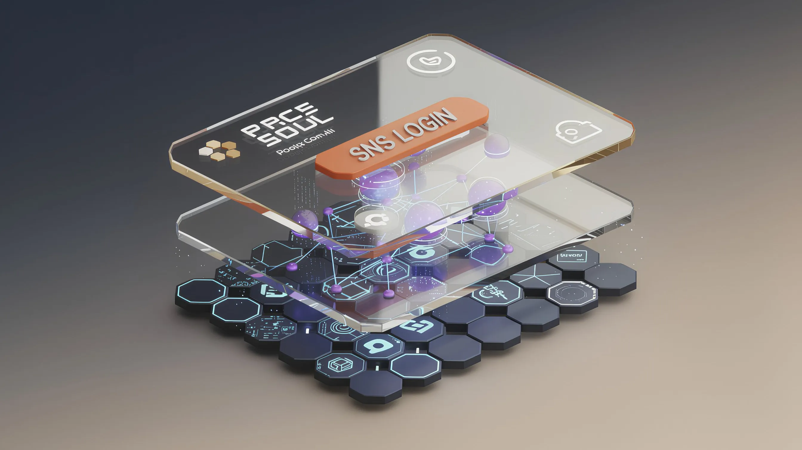

### การเปรียบเทียบการเริ่มต้นใช้งานแบบดั้งเดิมกับ AlmaNEO

| หมวดหมู่ | การเริ่มต้นใช้งานบล็อกเชนแบบดั้งเดิม | การเริ่มต้นใช้งาน AlmaNEO |

| :--- | :--- | :--- |

| **ขั้นตอน** | ติดตั้งกระเป๋าเงิน → สร้างวลีรหัส → จัดเก็บอย่างปลอดภัย → คัดลอกที่อยู่ → ซื้อโทเค็น → ส่ง → เรียกเก็บค่าธรรมเนียมแก๊ส → ใช้บริการ (8 ขั้นตอน) | คลิก "เข้าสู่ระบบด้วย Google" → เสร็จสิ้น (2 ขั้นตอน) |

| **เวลาที่ใช้** | 30 นาที ถึง 1 ชั่วโมง | **5 วินาที** |

| **อัตราการตีกลับ** | 90% ขึ้นไป | น้อยที่สุด |

**วิธีการทำงาน:**  
- Web3Auth สร้างกระเป๋าเงินแบบไม่เก็บรักษาโดยอัตโนมัติโดยอิงจากบัญชีโซเชียลมีเดียของผู้ใช้

* คีย์ส่วนตัวจะถูกจัดเก็บในลักษณะกระจายศูนย์ ทำให้ผู้ใช้และ AlmaNEO ไม่สามารถเข้าถึงได้
* ผู้ใช้สามารถใช้งานฟีเจอร์ทั้งหมดได้โดยไม่ต้องรับรู้ถึงการมีอยู่ของกระเป๋าเงินดิจิทัล

#### ธุรกรรมไร้ค่าธรรมเนียม: หมดกังวลเรื่องค่าธรรมเนียม

อุปสรรคอีกประการหนึ่งของการนำบล็อกเชนมาใช้คือ "ค่าธรรมเนียมแก๊ส" การต้องจ่ายค่าธรรมเนียมสำหรับทุกธุรกรรม ไม่ว่าจะเล็กน้อยเพียงใด ก็อาจเป็นภาระอย่างมากสำหรับผู้ใช้ใหม่

**วิธีแก้ปัญหาของ AlmaNEO:**  
- ใช้ ERC-4337 (Account Abstraction)

* มูลนิธิรับผิดชอบค่าธรรมเนียมแก๊สสำหรับธุรกรรมพื้นฐาน
* ผู้ใช้สามารถใช้บริการได้โดยไม่มีค่าธรรมเนียม

──────────────────────────────────────────────────

### 5.4 โครงสร้างพื้นฐาน AI: กระจายและปรับให้เหมาะสม

#### การปรับโมเดลให้เหมาะสม

ศูนย์กลาง AI ของ AlmaNEO ให้บริการโมเดล AI โอเพนซอร์สที่ได้รับการปรับให้เหมาะสมแล้ว

| เทคโนโลยี | คำอธิบาย | ผลกระทบ |

|------|------|------|

| **การควอนไทเซชัน** | การปรับความแม่นยำของโมเดล | ลดความจุลง 70% ประสิทธิภาพ 99% |

| **LoRA** | การปรับแต่งอย่างละเอียดแบบเบา | การปรับให้เหมาะสมกับภาษาท้องถิ่น |

| **Edge Computing** | การประมวลผลบนอุปกรณ์ | ใช้งานได้แม้ในขณะที่อินเทอร์เน็ตไม่เสถียร |

### การทำงานของโหนด DePIN

ผู้ใช้ทั่วโลกเชื่อมต่อคอมพิวเตอร์ของตนกับเครือข่าย AlmaNEO เพื่อให้ทรัพยากรการคำนวณ

วิธีการเข้าร่วมในโหนด:

1. ติดตั้งซอฟต์แวร์ AlmaNEO Node (Windows, Mac, Linux)

2. กำหนดปริมาณทรัพยากรที่จะแบ่งปัน (GPU, CPU, พื้นที่จัดเก็บ)

3. เชื่อมต่อกับเครือข่าย

4. รับรางวัลโทเค็น ALMAN ตามปริมาณทรัพยากรที่ให้ไว้

**ความปลอดภัย:**  
- การคำนวณทั้งหมดทำงานในสภาพแวดล้อมแบบแซนด์บ็อกซ์ภายในคอนเทนเนอร์ Docker

* ข้อมูลผู้ใช้ได้รับการปกป้องด้วยการเข้ารหัสแบบ end-to-end (E2EE)
* แม้แต่ผู้ดำเนินการโหนดก็ไม่สามารถดูคำถามของผู้ใช้ได้

──────────────────────────────────────────────────

### 5.5 การตรวจสอบตัวตน: มนุษย์ ไม่ใช่บอท

การให้ทรัพยากร AI ฟรี ย่อมนำไปสู่การพยายามใช้ในทางที่ผิดอย่างหลีกเลี่ยงไม่ได้ บอทจะสร้างบัญชีนับหมื่นๆ บัญชีเพื่อผูกขาดทรัพยากร

AlmaNEO ใช้หลักการ **หนึ่งคน หนึ่งบัญชี** ผ่านเทคโนโลยี

#### การพิสูจน์ตัวตนหลายชั้น

### การพิสูจน์ตัวตนหลายชั้น

1. ชั้นที่ 1: การตรวจสอบอุปกรณ์

2. ตรวจจับอุปกรณ์ซ้ำโดยใช้ลายนิ้วมือของอุปกรณ์

3. ชั้นที่ 2: การตรวจสอบผ่านโซเชียลมีเดีย

4. การยืนยันตัวตนขั้นพื้นฐานโดยการเชื่อมโยงบัญชีโซเชียลมีเดีย

5. ชั้นที่ 3: การตรวจสอบไบโอเมตริก (ไม่บังคับ)

6. เพิ่มคะแนนความน่าเชื่อถือด้วย Face ID และวิธีการตรวจสอบอื่นๆ

7. ชั้นที่ 4: การวิเคราะห์พฤติกรรม

8. แยกแยะระหว่างบอทและมนุษย์ตามรูปแบบการใช้งาน

9. ชั้นที่ 5: การรับรองจากชุมชน

10. เพิ่มความน่าเชื่อถือผ่านคำแนะนำจากสมาชิกที่มีอยู่

**ระบบการให้คะแนน:**

|คะแนน | ระดับการตรวจสอบ | เครดิต AI ฟรีรายวัน |

|------|----------|-------------------|  
| พื้นฐาน | เข้าสู่ระบบด้วยโซเชียลเท่านั้น | 10 ครั้ง |

| ยืนยันแล้ว | อุปกรณ์ + โซเชียล | 50 ครั้ง |

| เชื่อถือได้ | เพิ่มการตรวจสอบไบโอเมตริก | 200 ครั้ง |

| ผู้พิทักษ์ | คะแนนความมีน้ำใจสูง | ไม่จำกัด |

──────────────────────────────────────────────────

### 5.6 ความเป็นส่วนตัว: ข้อมูลของคุณเป็นของคุณ

AlmaNEO ไม่เก็บรวบรวมข้อมูลผู้ใช้

#### หลักการความเป็นส่วนตัว

| หลักการ | การนำไปใช้ |

|------|------|

| **การสนทนาที่ไม่จัดเก็บ** | การสนทนาของ AI จะไม่ถูกจัดเก็บไว้บนเซิร์ฟเวอร์ |

**การเข้ารหัสในเครื่อง** | ข้อมูลผู้ใช้จะถูกเข้ารหัสบนอุปกรณ์ด้วย AES-256 |

**การวิเคราะห์แบบไม่ระบุตัวตน** | ข้อมูลจะถูกทำให้เป็นนิรนามอย่างสมบูรณ์เพื่อการปรับปรุงบริการ |

**การใช้โปรโตคอลความรู้เป็นศูนย์** | การปกป้องความเป็นส่วนตัวเมื่อตรวจสอบคะแนนความมีน้ำใจ |

*“เราไม่รู้ว่าคุณถามอะไร เรารู้แค่ว่าคุณใจดีมาก”*

──────────────────────────────────────────────────

### สรุปแผนงานด้านเทคโนโลยี 5.7

| ระยะ | ช่วงเวลา | การพัฒนาที่สำคัญ |

|------|------|----------|

| **อัลฟ่า** | ไตรมาส 1-2 ปี 2025 | การใช้งาน Testnet, การตรวจสอบฟังก์ชันหลัก |

| **เบต้า** | ไตรมาส 3-4 ปี 2025 | การใช้งาน Mainnet, การขยายโหนด DePIN |

| **V1.0** | ไตรมาส 1 ปี 2026 | เปิดตัวอย่างเป็นทางการ, รองรับหลายภาษา |

| **V2.0** | ครึ่งหลังปี 2026 | คุณสมบัติขั้นสูง, การขยายระบบนิเวศ |

──────────────────────────────────────────────────

*ส่วนต่อไปนี้จะอธิบายโครงสร้างเศรษฐกิจของโทเค็น ALMAN โดยละเอียด*

## 6. โทเคโนมิกส์

### 8 พันล้านเหรียญโทเค็นสำหรับ 8 พันล้านคน

โทเค็น ALMAN ไม่ใช่เพียงแค่สินทรัพย์เก็งกำไร แต่เป็นเครื่องมือสำหรับการแบ่งปันผลประโยชน์จากปัญญาประดิษฐ์อย่างเท่าเทียมในยุค AI และเป็นสื่อที่แสดงให้เห็นถึงคุณค่าของความเมตตา

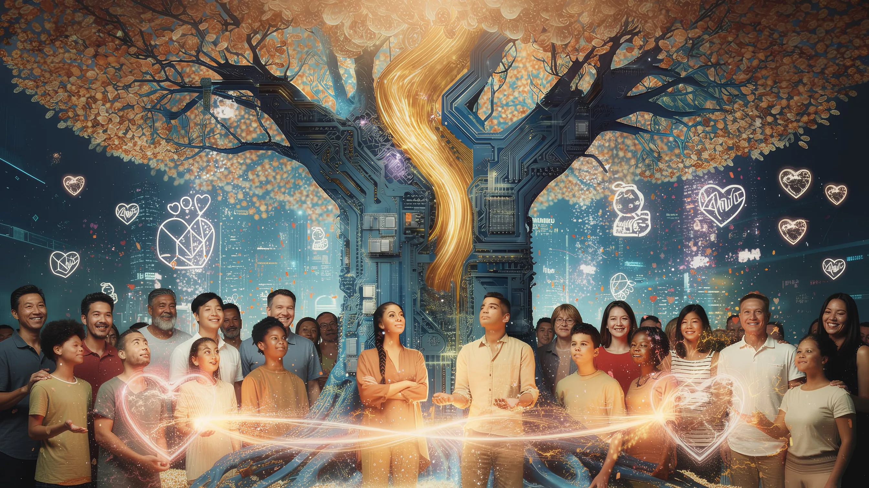

──────────────────────────────────────────────────

### 6.1 ข้อมูลพื้นฐานของโทเค็น

| รายการ | เนื้อหา |

|------|------|

| **ชื่อโทเค็น** | AlmaNEO |

| **สัญลักษณ์** | ALMAN |

| **เครือข่าย** | Polygon |

| **มาตรฐาน** | ERC-20 |

| **จำนวนทั้งหมด** | 8,000,000,000 (8 พันล้านเหรียญ) |

| **ทศนิยม** | 18 ตำแหน่ง |

### ทำไมต้อง 8 พันล้านเหรียญ?

|  |
| --- |
| *"ประชากรโลก 8 พันล้านคน หนึ่งโทเค็นต่อหนึ่งคน"* |

ตัวเลข 8 พันล้านแสดงถึงจำนวนประชากรโลกในปัจจุบัน ตัวเลขนี้เป็นสัญลักษณ์ของปรัชญาของ AlmaNEO:

* มนุษย์ทุกคนสมควรได้รับประโยชน์จาก AI
* สติปัญญาไม่ควรถูกผูกขาดโดยคนเพียงไม่กี่คน แต่ควรแบ่งปันให้กับมนุษยชาติทั้งหมด
* มนุษย์ทุกคนมีค่า

──────────────────────────────────────────────────

### 6.2 โครงสร้างการจัดสรรโทเค็น

**การจัดสรรโทเค็น ALMAN (รวม 8 พันล้าน):**

| รายการจัดสรร | อัตราส่วน | จำนวน |

|:---|:---:|---:|

| **ชุมชนและระบบนิเวศ** | 40% | 3.2 พันล้าน |

| **เงินสำรองของมูลนิธิ** | 25% | 2 พันล้าน |

| **สภาพคล่องและการแลกเปลี่ยน** | 15% | 1.2 พันล้าน |

| **ทีมและที่ปรึกษา** | 10% | 800 ล้าน |

| **งานแสดงความเมตตาและทุนสนับสนุน** | 10% | 800 ล้าน |

──────────────────────────────────────────────────

### 6.3 รายละเอียดการกระจายโทเค็น

#### 1) ชุมชนและระบบนิเวศ (40% - 3.2 พันล้าน ALMAN)

ชุมชนเป็นเจ้าของ AlmaNEO โทเค็นทั้งหมด 40% จะถูกแจกจ่ายให้กับผู้เข้าร่วมระบบนิเวศ

| วัตถุประสงค์ | อัตราส่วน | จำนวน | คำอธิบาย |

|------|------|------|------|

| **การแจกจ่าย Airdrop ให้กับประเทศกำลังพัฒนา** | 15% | 1.2 พันล้าน | แจกจ่ายเป็นเครดิต AI ฟรีให้กับเยาวชนในพื้นที่ด้อยโอกาส |

| **การขุดเพื่อความมีน้ำใจ** | 12% | 960 ล้าน | รางวัลสำหรับกิจกรรมแห่งความมีน้ำใจ |

| **รางวัลสำหรับผู้ให้บริการ DePIN Node** | 8% | 640 ล้าน | รางวัลสำหรับผู้ให้บริการทรัพยากรการคำนวณ |

| **สิ่งจูงใจสำหรับชุมชน** | 5% | 400 ล้าน | ทูต, กิจกรรม, รางวัลสำหรับการค้นหาบั๊ก ฯลฯ |

**วิธีการแจกจ่าย:**  
- การแจกเหรียญฟรี (Airdrop): แจกจ่ายเป็นระยะเมื่อยืนยันตัวตน KYC เสร็จสมบูรณ์  
- การขุด (Mining): แจกจ่ายแบบเรียลไทม์ตามสัดส่วนของกิจกรรม  
- รางวัลโหนด (Node Rewards): การชำระเงินรายวันตามปริมาณทรัพยากรที่จัดหา

#### 2) เงินสำรองของมูลนิธิ (25% - 2 พันล้านเหรียญ ALMAN)

เงินทุนสำหรับการดำเนินงานของมูลนิธิและการพัฒนาโครงการ

| วัตถุประสงค์ | เปอร์เซ็นต์ | จำนวน | รายละเอียด |

|------|------|------|------|

| **การพัฒนา** | 12% | 960 ล้าน | การพัฒนาและบำรุงรักษาเทคโนโลยี |

| **การดำเนินงาน** | 8% | 640 ล้าน | ค่าใช้จ่ายในการดำเนินงานของมูลนิธิ ค่าใช้จ่ายทางกฎหมาย และโครงสร้างพื้นฐาน |

| **เงินสำรองเชิงกลยุทธ์** | 5% | 400 ล้าน | การตอบสนองต่อเหตุฉุกเฉินและโอกาส |

**เงื่อนไขการล็อก:**  
- ปีแรก: ปลดล็อก 2% ต่อเดือน  
- ปีที่สองและปีต่อๆ ไป: ปลดล็อก 4% ต่อเดือน  
- รายละเอียดการใช้งานทั้งหมดจะถูกเปิดเผยต่อสาธารณะบนบล็อกเชน

#### 3) สภาพคล่องและการแลกเปลี่ยน (15% - 1.2 พันล้าน ALMAN)

การจัดสรรนี้มีไว้สำหรับรักษาเสถียรภาพสภาพคล่องของตลาดและการจดทะเบียนในตลาดหลักทรัพย์

| วัตถุประสงค์ | อัตราส่วน | จำนวน | รายละเอียด |

|------|------|------|------|

| **สภาพคล่อง DEX** | 10% | 800 ล้าน | กลุ่มสภาพคล่อง เช่น Uniswap และ QuickSwap |

| **การจดทะเบียน CEX** | 5% | 400 ล้าน | เงินสำรองสำหรับการจดทะเบียนในตลาดหลักทรัพย์แบบรวมศูนย์ |

**หลักการดำเนินงาน:**  
- สภาพคล่อง DEX จะถูกล็อกไว้อย่างน้อย 2 ปี

* การจัดสรรการจดทะเบียน CEX จะถูกใช้เฉพาะเมื่อจำเป็นเท่านั้น ส่วนที่เหลือจะถูกนำไปเผาทิ้ง

#### 4) ทีมงานและที่ปรึกษา (10% - 800 ล้าน ALMAN)

การจัดสรรนี้มีไว้สำหรับเป็นค่าตอบแทนพิเศษสำหรับทีมงานและที่ปรึกษา

เป้าหมาย | อัตราส่วน | จำนวน | ระยะเวลาการได้รับสิทธิ์ |

|------|------|------|--------|

| **ทีมหลัก** | 7% | 560 ล้าน | ระยะเวลาการได้รับสิทธิ์ 4 ปี, สิ้นสุดระยะเวลา 1 ปี |

| **ที่ปรึกษา** | 3% | 240 ล้าน | ระยะเวลาการได้รับสิทธิ์ 2 ปี, สิ้นสุดระยะเวลา 6 เดือน |

**เงื่อนไขการได้รับสิทธิ์:**

### ตารางการได้รับสิทธิ์โทเค็นของทีม

| ระยะเวลา | อัตราส่วน | สถานะ | คำอธิบาย |

| :---: | :---: | :---: | :--- |

| **ปีที่ 1** | **0%** | 🔒 **ล็อค** | **สิ้นสุดระยะเวลา 1 ปี**: โทเค็นของทีมทั้งหมดถูกล็อคเป็นเวลา 1 ปีหลังจาก TGE |

| **ปีที่ 2** | **25%** | 🔓 **ปลดล็อค** | แจกจ่ายเท่าๆ กันทุกไตรมาส |

| **ปีที่ 3** | **25%** | 🔓 **ปลดล็อค** | แจกจ่ายเท่าๆ กันทุกไตรมาส |

| **ปีที่ 4** | **25%** | 🔓 **ปลดล็อก** | แจกจ่ายอย่างเท่าๆ กันทุกไตรมาส |

**ปีที่ 5** | **25%** | 🔓 **ปลดล็อก** | แจกจ่ายอย่างเท่าๆ กันทุกไตรมาส |

*โทเค็นที่ยังไม่ได้แจกจ่ายจะถูกส่งคืนให้กับมูลนิธิหากคุณถอนก่อนกำหนด*

#### 5) นิทรรศการแห่งความเมตตาและทุนสนับสนุน (10% - 800 ล้าน ALMAN)

กองทุนนี้มีไว้สำหรับเผยแพร่ความเมตตาไปทั่วโลกและสนับสนุนโครงการขนาดเล็ก

| วัตถุประสงค์ | อัตราส่วน | จำนวน | รายละเอียด |

|------|------|------|------|

**นิทรรศการแห่งความเมตตา** | 6% | 480 ล้าน | จัดงานนิทรรศการประจำปีและสนับสนุนผู้เข้าร่วม |

**ทุนสนับสนุน AlmaNEO** | 4% | 320 ล้าน | ให้ทุนสนับสนุนโครงการส่งเสริมมนุษยธรรม |

**วิธีการดำเนินงาน:**  
- กองทุนจัดแสดง: การลงคะแนนเสียงประจำปีของ DAO จะกำหนดสถานที่และงบประมาณ  
- ทุนสนับสนุน: การเสนอขายต่อสาธารณะรายไตรมาส โดยการลงคะแนนเสียงของชุมชนจะเลือกโครงการที่ได้รับทุน

──────────────────────────────────────────────────

### 6.4 ประโยชน์ใช้สอยของโทเค็น

โทเค็น AlmaNEO ใช้เพื่อวัตถุประสงค์ต่างๆ ภายในระบบนิเวศ

### ประโยชน์ใช้สอยของโทเค็น ALMAN

| หมวดหมู่ | การใช้งานหลัก |

| :--- | :--- |

| **บริการ AI** | การชำระเงินด้วยเครดิต AI เมื่อใช้งานเกินขีดจำกัดพื้นฐาน การซื้อสิทธิ์เข้าถึงโมเดลขั้นสูง การขอประมวลผลแบบพิเศษ |

| **การวางเดิมพัน** | การฝากหลักประกันเมื่อใช้งานโหนด DePIN การรับรางวัลจากการวางเดิมพัน ระยะเวลารอ 7 วันสำหรับการถอนการวางเดิมพัน |

| **การกำกับดูแล** | การสร้างข้อเสนอ DAO (ต้องถือครองขั้นต่ำ) การมีส่วนร่วมในการลงคะแนนเสียง (การถ่วงน้ำหนักคะแนนความใจดี) การมีส่วนร่วมในการตัดสินใจที่สำคัญ |

| **การมีส่วนร่วมในระบบนิเวศ** | การสมัครเข้าร่วมงาน Kindness Expo การชำระเงินในตลาด NFT การใช้บริการของพันธมิตร |

──────────────────────────────────────────────────

### 6.5 กลไกการรักษามูลค่า

#### การเผาโทเค็น

มีกลไกการเผาโทเค็นหลายแบบเพื่อรับประกันเสถียรภาพของมูลค่าโทเค็นในระยะยาว

|  |  |
| --- | --- |
| **ประเภทการเผา** | **คำอธิบาย** |
|  |  |

| **การเผาเพื่อบริการ** | การเผาโทเค็นบางส่วนเมื่อชำระค่าบริการ AI ระดับพรีเมียม |

| **การเผาเครดิต ESG** | การเผาเมื่อบริษัทซื้อเครดิตหุ้น AI |

| **การเผาโทเค็นที่ไม่ได้ใช้** | การเผาโทเค็นที่ไม่ได้ใช้เป็นประจำ เช่น โทเค็นที่เหลือจากการลงรายการใน CEX |

#### การสร้างความต้องการ

| ประเภทความต้องการ | คำอธิบาย |

|----------|------|

| **บริการ AI** | โทเค็นที่จำเป็นสำหรับการใช้คุณสมบัติระดับพรีเมียม |

| **ความร่วมมือกับองค์กร** | การซื้อโทเค็นที่จำเป็นเมื่อบริษัทเข้าร่วมในระบบนิเวศ |

| **การวางเดิมพัน** | การฝากโทเค็นสำหรับการดำเนินการโหนดและรางวัล |

#### สมดุลการเผาและสร้างโทเค็น (BME)

### โมเดลสมดุล BME (สมดุลการเผาและสร้างโทเค็น)

**โมเดลสมดุล BME (สมดุลการเผาและสร้างโทเค็น):**

| กระบวนการ | คำอธิบาย |

|:---|:---|

| **การเผาโทเค็น (Burn)** | โทเค็นจะถูกเผาเมื่อบริษัทชำระเงิน → ปริมาณโทเค็นลดลง |

**การออกโทเค็น (Mint)** | แจกจ่ายให้กับระบบนิเวศเพื่อเป็นรางวัลสำหรับกิจกรรมที่ดี |

**เป้าหมายสมดุล** | จำนวนที่ถูกเผา ≥ จำนวนที่ออกใหม่ → มูลค่าคงที่และเพิ่มขึ้นในระยะยาว |

──────────────────────────────────────────────────

### 6.6 การคุ้มครองนักลงทุนรายแรก

#### นโยบายป้องกันการเทขาย

กลไกป้องกันราคาโทเค็นตกอย่างรวดเร็ว:

* การจัดสรรให้กับทีม/นักลงทุน: ระยะเวลาการรอรับสิทธิ์ที่ยาวนานและการกำหนดจุดสิ้นสุด
* การจำกัดการขายจำนวนมาก: การจำกัดการขายรายวัน (ขึ้นอยู่กับการลงคะแนนเสียงของ DAO ในอนาคต)
* การเปิดเผยข้อมูลอย่างโปร่งใส: การตรวจสอบและการเปิดเผยข้อมูลการเคลื่อนไหวของกระเป๋าเงินขนาดใหญ่ทั้งหมดแบบเรียลไทม์

#### การเริ่มต้นอย่างยุติธรรม

* ลดการขายส่วนตัวให้น้อยที่สุด
* เพิ่มการจัดสรรให้กับชุมชนให้มากที่สุด (40%)
* ป้องกันการจัดสรรที่มากเกินไปใน TGE

──────────────────────────────────────────────────

### 6.7 ตารางการแจกจ่ายโทเค็น

### ตารางการปลดล็อกโทเค็น

| เวลา | ระยะ | เนื้อหา | ปริมาณโทเค็นหมุนเวียนที่คาดการณ์ไว้ |

| :--- | :--- | :--- |

| **TGE** | เปิดตัว (ไตรมาสที่ 1 ปี 2026) | การแจกจ่ายให้กับชุมชนครั้งแรก: 5%, สภาพคล่อง DEX: 10% | **15%** (1.2 พันล้าน) |

| **ปีที่ 1** | ระยะการเติบโต | การแจกจ่ายการขุดชุมชนรายเดือน, การปลดล็อกมูลนิธิรายเดือน 2% | **35%** |

| **ปีที่ 2** | ระยะการขยายตัว | เริ่มการปลดล็อกทีม (จุดสิ้นสุดของหน้าผา), การปลดล็อกมูลนิธิรายเดือน 4% | **55%** |

| **ปีที่ 3-4** | ระยะความเสถียร | รางวัลชุมชนอย่างต่อเนื่อง | **100%** (ไม่รวมการเผา) |

──────────────────────────────────────────────────

### สรุป: คุณค่าหลักของโทเค็น ALMAN

| คุณลักษณะ | คำอธิบาย |

|------|------|

| **สัญลักษณ์** | 8 พันล้านโทเค็นสำหรับ 8 พันล้านคน |

| **ประโยชน์ใช้สอย** | บริการ AI, การกำกับดูแล, การวางเดิมพัน |

| **ความยุติธรรม** | ชุมชน 40%, ระยะเวลาการรอรับสิทธิ์ที่ยาวนาน |

| **ความยั่งยืน** | การรักษามูลค่าผ่านกลไกการเผา |

| **ความโปร่งใส** | การเคลื่อนไหวทั้งหมดเปิดเผยต่อสาธารณะบนบล็อกเชน |

*การถือครองโทเค็น ALMAN หมายถึงการเข้าร่วมขบวนการอนุรักษ์มนุษยชาติในยุคปัญญาประดิษฐ์ (AI)*

──────────────────────────────────────────────────

*ส่วนต่อไปนี้อธิบายแผนการขยายระบบนิเวศของ AlmaNEO*

## 7. การขยายระบบนิเวศ

### AlmaNEO ไม่ใช่แพลตฟอร์ม แต่เป็นเมล็ดพันธุ์

เป้าหมายสูงสุดของ AlmaNEO ไม่ใช่การให้บริการเพียงอย่างเดียว เรามุ่งมั่นที่จะสร้างรากฐานที่คนหนุ่มสาวทั่วโลกสามารถสร้างคุณค่าได้ด้วยตนเอง เรามองเห็นวัฏจักรที่ดีงามที่โครงการต่างๆ มากมายจะงอกเงยขึ้นภายในระบบนิเวศของ AlmaNEO และโครงการเหล่านี้จะช่วยเสริมสร้างระบบนิเวศให้ดียิ่งขึ้นไปอีก

──────────────────────────────────────────────────

### 7.1 KINFRI: เครือข่ายเพื่อนใจดี

#### เศรษฐกิจแบบ P2P ระดับโลกที่อิงความไว้วางใจ

KINFRI (เพื่อนใจดี) เป็นโครงการขยายแรกของระบบนิเวศ AlmaNEO โดยใช้คะแนนความใจดีเป็นพื้นฐาน เชื่อมต่อคนหนุ่มสาวทั่วโลก ทำให้เกิด **ธุรกรรมความไว้วางใจแบบบุคคลต่อบุคคล** แทนที่จะเป็นการค้าขายระหว่างประเทศ

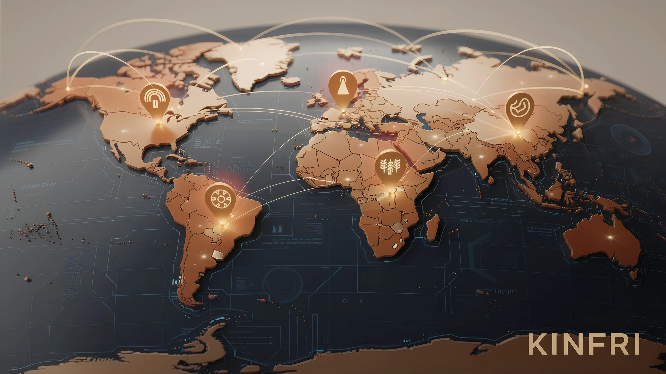

### แนวคิด KINFRI

**แนวคิด KINFRI:**

|  |  |  |
| --- | --- | --- |
| **ผู้เข้าร่วม** | **คะแนนความมีน้ำใจ** | **บทบาท** |
|  |  |  |

| เยาวชนเวียดนาม | 850 | การปลูกกาแฟ → การขาย |

| เยาวชนบราซิล | 920 | การดำเนินงานร้านกาแฟ → การซื้อเมล็ดกาแฟ |

**ระบบจับคู่ KINFRI:**  
- การตรวจสอบความน่าเชื่อถือโดยอิงจากคะแนนความมีน้ำใจ  
- สัญญาอัจฉริยะแบบเอสโครว์  
- DAO สำหรับการแก้ไขข้อพิพาท

**ผลลัพธ์:** การทำธุรกรรมโดยตรงโดยไม่มีตัวกลาง → ราคาที่เป็นธรรม + คะแนนที่เพิ่มขึ้นทั้งสองฝ่าย

#### ค่านิยมหลักของ KINFRI

| การค้าโลกที่มีอยู่ | KINFRI |

|-----------------|--------|

| ระหว่างประเทศ | ระหว่างบุคคล |

| มุ่งเน้นไปที่บริษัทขนาดใหญ่ | มุ่งเน้นไปที่บุคคลและเยาวชน | | การผ่านพิธีการศุลกากร/การชำระเงินที่ซับซ้อน | การชำระเงินที่ง่ายด้วยโทเค็น ALMAN |

| ความน่าเชื่อถือขึ้นอยู่กับแบรนด์ | ความน่าเชื่อถือที่พิสูจน์ได้ด้วยคะแนนความมีน้ำใจ |

| ส่วนต่างของตัวกลางหลายระดับ | ธุรกรรมโดยตรงจากผู้ผลิตถึงผู้บริโภค |

### ขอบเขตที่ขยายได้

KINFRI ขยายขอบเขตไปไกลกว่าการซื้อขายสินค้าโภคภัณฑ์ทั่วไป ไปสู่หลากหลายด้าน:

| ด้าน | ตัวอย่าง |

|------|------|

| **สินค้าเกษตร/อาหาร** | การค้าโดยตรงในกาแฟ โกโก้ และเครื่องเทศ |

| **สินค้าหัตถกรรม** | การจำหน่ายผลงานของช่างฝีมือท้องถิ่นทั่วโลก |

| **การท่องเที่ยว/ที่พัก** | โฮมสเตย์ที่มีเจ้าของบ้านใจดี |

| **การศึกษา/การให้คำปรึกษา** | การให้คำปรึกษาด้านเทคนิค การแลกเปลี่ยนภาษา |

| **บริการฟรีแลนซ์** | การออกแบบ การแปล การพัฒนา ฯลฯ |

### แผนงาน

KINFRI จะได้รับการพัฒนาผ่านการวางแผนโดยละเอียดแยกต่างหาก หลังจากที่เครือข่ายหลัก AlmaNEO มีเสถียรภาพแล้ว

| ระยะ | ระยะเวลา | รายละเอียด |

| :--- | :--- | :--- |

| **ระยะที่ 1: การตรวจสอบแนวคิด** | ครึ่งหลังของปี 2026 | โครงการนำร่องขนาดเล็ก (การค้ากาแฟโดยตรง) |

| **ระยะที่ 2: บริการเบต้า** | 2027 | เปิดให้บริการ 5 หมวดหมู่ |

| **ระยะที่ 3: เปิดตัวอย่างเป็นทางการ** | ครึ่งหลังของปี 2027 | ขยายไปทั่วโลก |

──────────────────────────────────────────────────

### 7.2 โครงการให้ทุน AlmaNEO

#### การลงทุนในโครงการที่ส่งเสริมมนุษยธรรม

โครงการให้ทุน AlmaNEO สนับสนุนโครงการขนาดเล็กที่ใช้ AI ในการแก้ปัญหาทางสังคม

#### คุณสมบัติ

| ข้อกำหนด | รายละเอียด |

|------|------|

| **การใช้ AI** | โครงการที่ใช้ AlmaNEO AI Hub หรือ AI แบบโอเพนซอร์ส |

| **ผลกระทบทางสังคม** | การแก้ปัญหาในชุมชน การสนับสนุนกลุ่มผู้ด้อยโอกาส ฯลฯ |

| **นำโดยเยาวชน** | สมาชิกทีมหลักเป็นเยาวชนอายุ 18-38 ปี |

| **โอเพนซอร์ส** | ความเต็มใจที่จะแบ่งปันผลลัพธ์กับชุมชน |

### ขนาดทุนสนับสนุน

| ประเภท | เงินทุนสนับสนุน | เป้าหมาย |

|------|--------|------|

| **ระยะเริ่มต้น** | 1,000 - 5,000 ดอลลาร์สหรัฐฯ ALMAN | ขั้นตอนแนวคิด |

| **ระยะเติบโต** | 5,000 - 20,000 ดอลลาร์สหรัฐฯ ALMAN | ต้นแบบเสร็จสมบูรณ์ |

| **ระยะสร้างผลกระทบ** | 20,000 - 50,000 ดอลลาร์สหรัฐฯ ALMAN | โครงการที่ดำเนินการอยู่ |

#### กระบวนการคัดเลือก

#### กระบวนการคัดเลือกทุนสนับสนุน AlmaNEO

| ขั้นตอน | กระบวนการ | คำอธิบาย |

| :---: | :--- | :--- |

| **1** | **การสมัคร (รายไตรมาส)** | การส่งใบสมัครออนไลน์ |

| **2** | **การคัดกรองเบื้องต้น** | การตรวจสอบโดยมูลนิธิ AlmaNEO |

| **3** | **การลงคะแนนของชุมชน** | การคัดเลือกขั้นสุดท้ายโดยการลงคะแนนของ DAO |  
| **4** | **การจ่ายเงินทุน** | การจ่ายเงินเป็นงวดตามเป้าหมาย |

| **5** | **การแบ่งปันผลลัพธ์** | การประกาศผลลัพธ์แก่ชุมชน |

### ตัวอย่างโครงการที่คาดหวัง

| โครงการ | ภูมิภาค | เนื้อหา |

|----------|------|------|

| **ผู้ช่วย AI ด้านการเกษตร** | เคนยา | แอปพลิเคชันสำหรับการวินิจฉัยศัตรูพืชโดยใช้ภาพถ่าย |

| **แชทบอทเพื่อการรู้หนังสือ** | บังกลาเทศ | การศึกษาการอ่าน/เขียนด้วยเสียง |

| **การปรับปรุงการเข้าถึงการดูแลสุขภาพ** | ฟิลิปปินส์ | การวินิจฉัยโรคเบื้องต้นด้วย AI สำหรับหมู่บ้านห่างไกล |

| **ระบบรับมือภัยพิบัติ** | อินโดนีเซีย | ระบบเตือนภัยล่วงหน้าภัยพิบัติทางธรรมชาติด้วย AI |

| **การจับคู่การจ้างงานเยาวชน** | ไนจีเรีย | การจับคู่ทักษะกับงานโดยใช้ AI |

### การตอบแทนให้กับโครงการที่ประสบความสำเร็จ

โครงการที่เติบโตผ่านเงินทุนสนับสนุนและสร้างผลกำไร จะบริจาคกลับคืนสู่ระบบนิเวศของ AlmaNEO โดยสมัครใจ นี่คือหลักการของ **การตอบแทนด้วยความรู้สึก** ไม่ใช่การบังคับ

──────────────────────────────────────────────────

### 7.3 มหาวิทยาลัย AlmaNEO

#### ความรู้ด้าน AI สิทธิของทุกคน

มหาวิทยาลัย AlmaNEO เป็นแพลตฟอร์มออนไลน์ที่ให้การศึกษาฟรีเกี่ยวกับทักษะพื้นฐานที่จำเป็นในยุค AI

### หลักสูตร

| ระดับ | วิชา | เนื้อหา |

|------|------|------|

| **ระดับ 1** | พื้นฐาน AI | AI คืออะไร วิธีการเขียนคำถาม |

| **ระดับ 2** | การใช้งาน AI | การประยุกต์ใช้ AI ในการทำงาน/การเรียนรู้ |

| **ระดับ 3** | พื้นฐานการพัฒนา AI | การสร้างแอป AI อย่างง่าย |

| **ระดับ 4** | จริยธรรม AI | การใช้ AI อย่างมีความรับผิดชอบ |

#### คุณสมบัติ

* รองรับหลายภาษา: เนื้อหาจัดทำเป็นภาษาท้องถิ่นหลักๆ
* การเรียนรู้ร่วมกัน: เรียนรู้ร่วมกันผ่านการจับคู่ระหว่างผู้ให้คำปรึกษาและผู้รับคำปรึกษา
* เน้นการปฏิบัติจริง: โครงการจริงที่ใช้ AlmaNEO AI Hub
* การออกใบรับรอง: ใบรับรองบนบล็อกเชน (SBT) เมื่อจบหลักสูตร

#### แรงจูงใจสำหรับผู้สอน

ผู้มีส่วนร่วมที่สร้างเนื้อหาการศึกษาคุณภาพสูงจะได้รับโทเค็น ALMAN เป็นรางวัล

| ประเภทการมีส่วนร่วม | รางวัล |

|----------|------|

| การสร้างเนื้อหาการบรรยาย | ต่อเนื้อหา + สัดส่วนตามจำนวนนักเรียน |

| การแปล/การปรับให้เข้ากับท้องถิ่น | ค่าตอบแทนคงที่ต่อภาษา |

| กิจกรรมให้คำปรึกษา | ต่อชั่วโมง + คะแนนความมีน้ำใจ |

──────────────────────────────────────────────────

### 7.4 ระบบนิเวศพันธมิตร

#### เครือข่ายที่เติบโตไปด้วยกัน

AlmaNEO ขยายระบบนิเวศโดยการร่วมมือกับพันธมิตรที่มีแนวคิดเดียวกัน

### ระบบนิเวศพันธมิตรของ AlmaNEO

**ระบบนิเวศพันธมิตรของ AlmaNEO:**

| ประเภทพันธมิตร | องค์ประกอบ |

|:---|:---|

| **พันธมิตรด้านเทคโนโลยี** | ผู้ให้บริการโมเดล AI, โครงสร้างพื้นฐานบล็อกเชน, บริษัทรักษาความปลอดภัย/ตรวจสอบบัญชี |

| **พันธมิตรด้านผลกระทบ** | องค์กรระหว่างประเทศ (UNESCO/UN), NGOs/NPOs, วิสาหกิจเพื่อสังคม |

| **พันธมิตรด้านธุรกิจ** | บริษัทที่เข้าร่วม ESG, สถาบันการศึกษา, ชุมชนท้องถิ่น |

### สิทธิประโยชน์ของพันธมิตร

| ประเภทพันธมิตร | สิทธิประโยชน์ |

|------------|----------|

| **พันธมิตรด้านเทคโนโลยี** | การเข้าถึงข้อมูลระบบนิเวศของ AlmaNEO, โอกาสในการวิจัยร่วมกัน |

| **พันธมิตรด้านผลกระทบ** | การแนะนำลำดับความสำคัญสำหรับการให้ทุน, การร่วมเป็นเจ้าภาพจัดงาน Expo |

| **พันธมิตรด้านธุรกิจ** | เครดิตหุ้น AI, การสนับสนุนการรับรอง ESG |

──────────────────────────────────────────────────

### วิสัยทัศน์การเติบโตของระบบนิเวศ 7.5

### แผนที่เส้นทางวิสัยทัศน์การเติบโตของระบบนิเวศ

| ช่วงเวลา | ระยะ | เป้าหมายหลัก |

| :--- | :--- | :--- |

| **ปีที่ 1** | เมล็ดพันธุ์ | การสร้างเสถียรภาพให้กับบริการหลักของ AlmaNEO การก่อตั้งชุมชนเริ่มต้น |

| **ปีที่ 2** | หน่อ | โครงการนำร่อง KINFRI ความสำเร็จในการได้รับทุนครั้งแรก การเปิดตัวมหาวิทยาลัย AlmaNEO |

| **ปีที่ 3** | ต้นไม้ | โครงการย่อยมากกว่า 10 โครงการ การขยายเครือข่ายพันธมิตร ระบบนิเวศที่ยั่งยืนด้วยตนเอง |

| **ปีที่ 5 ขึ้นไป** | ป่า | ระบบนิเวศแบบกระจายอำนาจที่ทำงานได้โดยไม่ต้องพึ่งพา AlmaNEO AlmaNEO ในชีวิตประจำวันของเยาวชนหลายล้านคนทั่วโลก มาตรฐานใหม่สำหรับ "เศรษฐกิจที่เป็นมิตร" |

──────────────────────────────────────────────────

### คำมั่นสัญญาของเรา

ทีมงาน AlmaNEO จะไม่ควบคุมแพลตฟอร์มตลอดไป

เป้าหมายของเราคือการพัฒนาระบบนิเวศให้เติบโตจนสามารถทำงานได้ด้วยตนเอง จากนั้นจึงส่งมอบให้กับชุมชนอย่างเต็มรูปแบบ เช่นเดียวกับที่พ่อแม่เลี้ยงดูลูกให้เติบโตเป็นอิสระ อัลมานีโอจะบ่มเพาะระบบนิเวศและปล่อยให้มันเป็นอิสระ

*“หากเราประสบความสำเร็จ ชื่ออัลมานีโออาจถูกลืมเลือนไปในสักวันหนึ่ง แต่โลกที่ให้คุณค่าแก่ความเมตตาจะยังคงอยู่ นั่นก็เพียงพอแล้ว”*

──────────────────────────────────────────────────

*ส่วนต่อไปนี้จะอธิบายรายละเอียดแผนการจัดงานนิทรรศการความเมตตา*

## 8. งานแสดงความเมตตา

### ความเมตตามาบรรจบกันนอกโลกออนไลน์

บล็อกเชนและ AI เป็นเครื่องมือสำหรับโลกดิจิทัล อย่างไรก็ตาม "ความรัก" ที่ AlmaNEO แสวงหานั้นเบ่งบานระหว่างผู้คน งานแสดงความเมตตาเป็นเทศกาลที่ชุมชน AlmaNEO จากทั่วโลกมารวมตัวกันเพื่อยืนยันความเป็นน้ำหนึ่งใจเดียวกัน

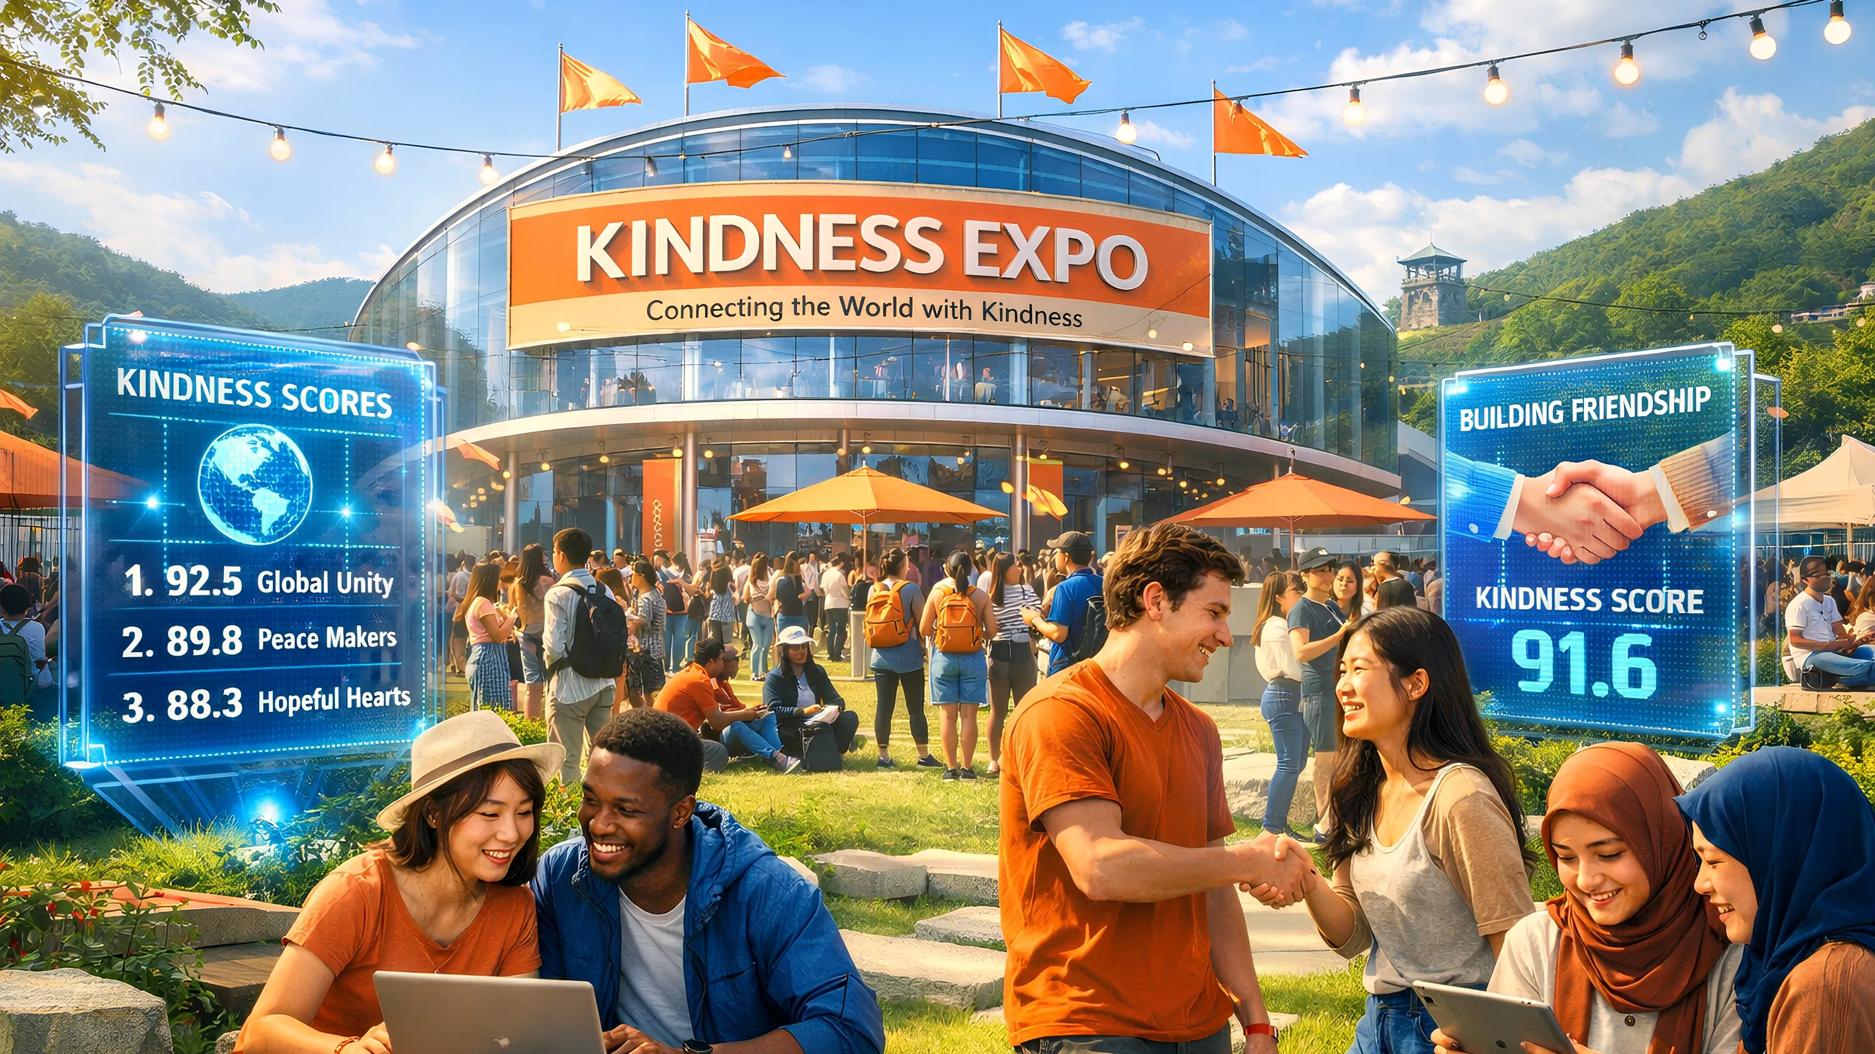

──────────────────────────────────────────────────

### 8.1 งานแสดงความเมตตาคืออะไร?

งานแสดงความเมตตาเป็นงานประจำปีของชุมชน AlmaNEO ซึ่งจัดขึ้นในเมืองต่างๆ ทั่วโลก

#### วัตถุประสงค์ของงาน

| วัตถุประสงค์ | คำอธิบาย |

|------|------|

| **การเชื่อมต่อ** | การพบปะกันในชีวิตจริงของชุมชนที่ก่อนหน้านี้พบกันเฉพาะในโลกออนไลน์ |

**แรงบันดาลใจ** | การแบ่งปันความสำเร็จของโครงการที่ได้รับทุนสนับสนุนและการค้นพบแนวคิดใหม่ๆ |

| **การเผยแพร่** | เผยแพร่ปรัชญา AlmaNEO และความรู้ด้าน AI ในภูมิภาคเจ้าภาพ |

**การเฉลิมฉลอง** | เฉลิมฉลองและรำลึกถึงปีแห่งความเมตตา |

### โปรแกรมหลัก

### โปรแกรมงาน Kindness Expo

| โปรแกรม | รายละเอียด |

| :--- | :--- |

**ปาฐกถาพิเศษ** | การประกาศผลการดำเนินงานประจำปีของ AlmaNEO, รายงานการเปลี่ยนแปลงดัชนี GAII, การแบ่งปันสถานะความไม่เท่าเทียมกันของ AI ทั่วโลก |

**รางวัลแห่งความเมตตา** | บุคคลผู้มีเมตตาที่สุดแห่งปี (รางวัล Score Top 100), โครงการสร้างผลกระทบแห่งปี, ผู้ดำเนินการ Node แห่งปี |

**เวิร์คช็อปและบูทแคมป์** | การฝึกปฏิบัติการใช้ AI, บูทแคมป์สำหรับเยาวชนในท้องถิ่น, การจับคู่พี่เลี้ยง-ผู้รับการดูแล |

**การสร้างเครือข่าย** | การแลกเปลี่ยนชุมชนระดับโลก, การประชุมพันธมิตร, แฮกกาธอน |

**เทศกาล** | ประสบการณ์ทางวัฒนธรรมท้องถิ่น, งานเลี้ยงชุมชน, พิธีให้คำมั่นสัญญาแห่งความเมตตา |

──────────────────────────────────────────────────

### 8.2 หลักการคัดเลือกสถานที่จัดงาน

งาน Kindness Expo ไม่ได้จัดขึ้นในเมืองที่ฉูดฉาด แต่จัดขึ้นใน **สถานที่ที่ต้องการความเมตตามากที่สุด**

### เกณฑ์การคัดเลือก

| เกณฑ์ | คำอธิบาย | น้ำหนัก |

|------|------|--------|

| **การเข้าถึง AI** | ให้ความสำคัญกับพื้นที่ที่มีดัชนี GAII ต่ำ | 30% |

| **ประชากรวัยหนุ่มสาว** | เปอร์เซ็นต์ของประชากรวัยหนุ่มสาวและอัตราการว่างงาน | 25% |

| **โครงสร้างพื้นฐาน** | โครงสร้างพื้นฐานขั้นต่ำที่จำเป็นในการจัดงาน | 20% |

**ชุมชน** | ชุมชน AlmaNEO ในท้องถิ่นที่กระตือรือร้น | 15% |

**ความปลอดภัย** | รับประกันความปลอดภัยของผู้สมัคร | 10% |

#### ขั้นตอนการคัดเลือก

1. การประกาศรับสมัครผู้สมัครจากเทศบาล (ข้อเสนอ DAO)

2. การหารือในชุมชน (2 สัปดาห์)

3. การลงคะแนน DAO (การลงคะแนนโดยพิจารณาจากคะแนนความใจดี)

4. การประกาศผลสุดท้าย (6 เดือนก่อนการจัดงาน)

──────────────────────────────────────────────────

### 8.3 คุณสมบัติ

งาน Kindness Expo เปิดให้ทุกคนเข้าร่วม แต่ **ผู้ที่มีใจเมตตาจะได้รับโอกาสมากกว่า**

|  |  |  |
| --- | --- | --- |
| **ประเภท** | **คุณสมบัติ** | **ข้อกำหนดในการสมัคร** |
|  |  |  |

| **การเข้าร่วมทั่วไป** | ผู้ถือบัญชี ALMAN | เปิดรับลงทะเบียน |

| **การเข้าร่วมโดยได้รับเชิญ** | ผู้ที่มีคะแนนความใจดีสูงสุด 10% | ค่าเดินทาง/ที่พักบางส่วน |

| **การเข้าร่วม VIP** | ผู้ที่มีคะแนนความใจดีสูงสุด 1% หรือผู้รับทุน | ค่าใช้จ่ายทั้งหมด |

| **เยาวชนในท้องถิ่น** | เยาวชนที่อาศัยอยู่ในเมืองเจ้าภาพ | เข้าร่วมฟรี + บูทแคมป์ |

──────────────────────────────────────────────────

### 8.4 สถานที่จัดงาน Kindness Expo ครั้งที่ 1

สถานที่จัดงาน Kindness Expo ครั้งที่ 1 จะถูกกำหนดโดยการลงคะแนนของ DAO สถานที่ที่กำลังอยู่ระหว่างการพิจารณา:

| สถานที่ | ลักษณะเฉพาะ | ความหมายเชิงสัญลักษณ์ |

|--------|------|------------|

| **DMZ (เกาหลี)** | สถานที่ก่อตั้ง AlmaNEO สัญลักษณ์แห่งการแบ่งแยก | "เชื่อมต่อกันเหนือการแบ่งแยก" |

| **ไนโรบี (เคนยา)** | ศูนย์กลางสตาร์ทอัพของแอฟริกา | "ความหวังสำหรับซีกโลกใต้" |

| **ดานัง (เวียดนาม)** | เมืองไอทีที่เติบโตอย่างรวดเร็ว | "โอกาสที่เท่าเทียมกัน" |

| **เมเดลลิน (โคลอมเบีย)** | เมืองที่เกิดใหม่ผ่านนวัตกรรม | "ความเป็นไปได้สำหรับการเปลี่ยนแปลง" |

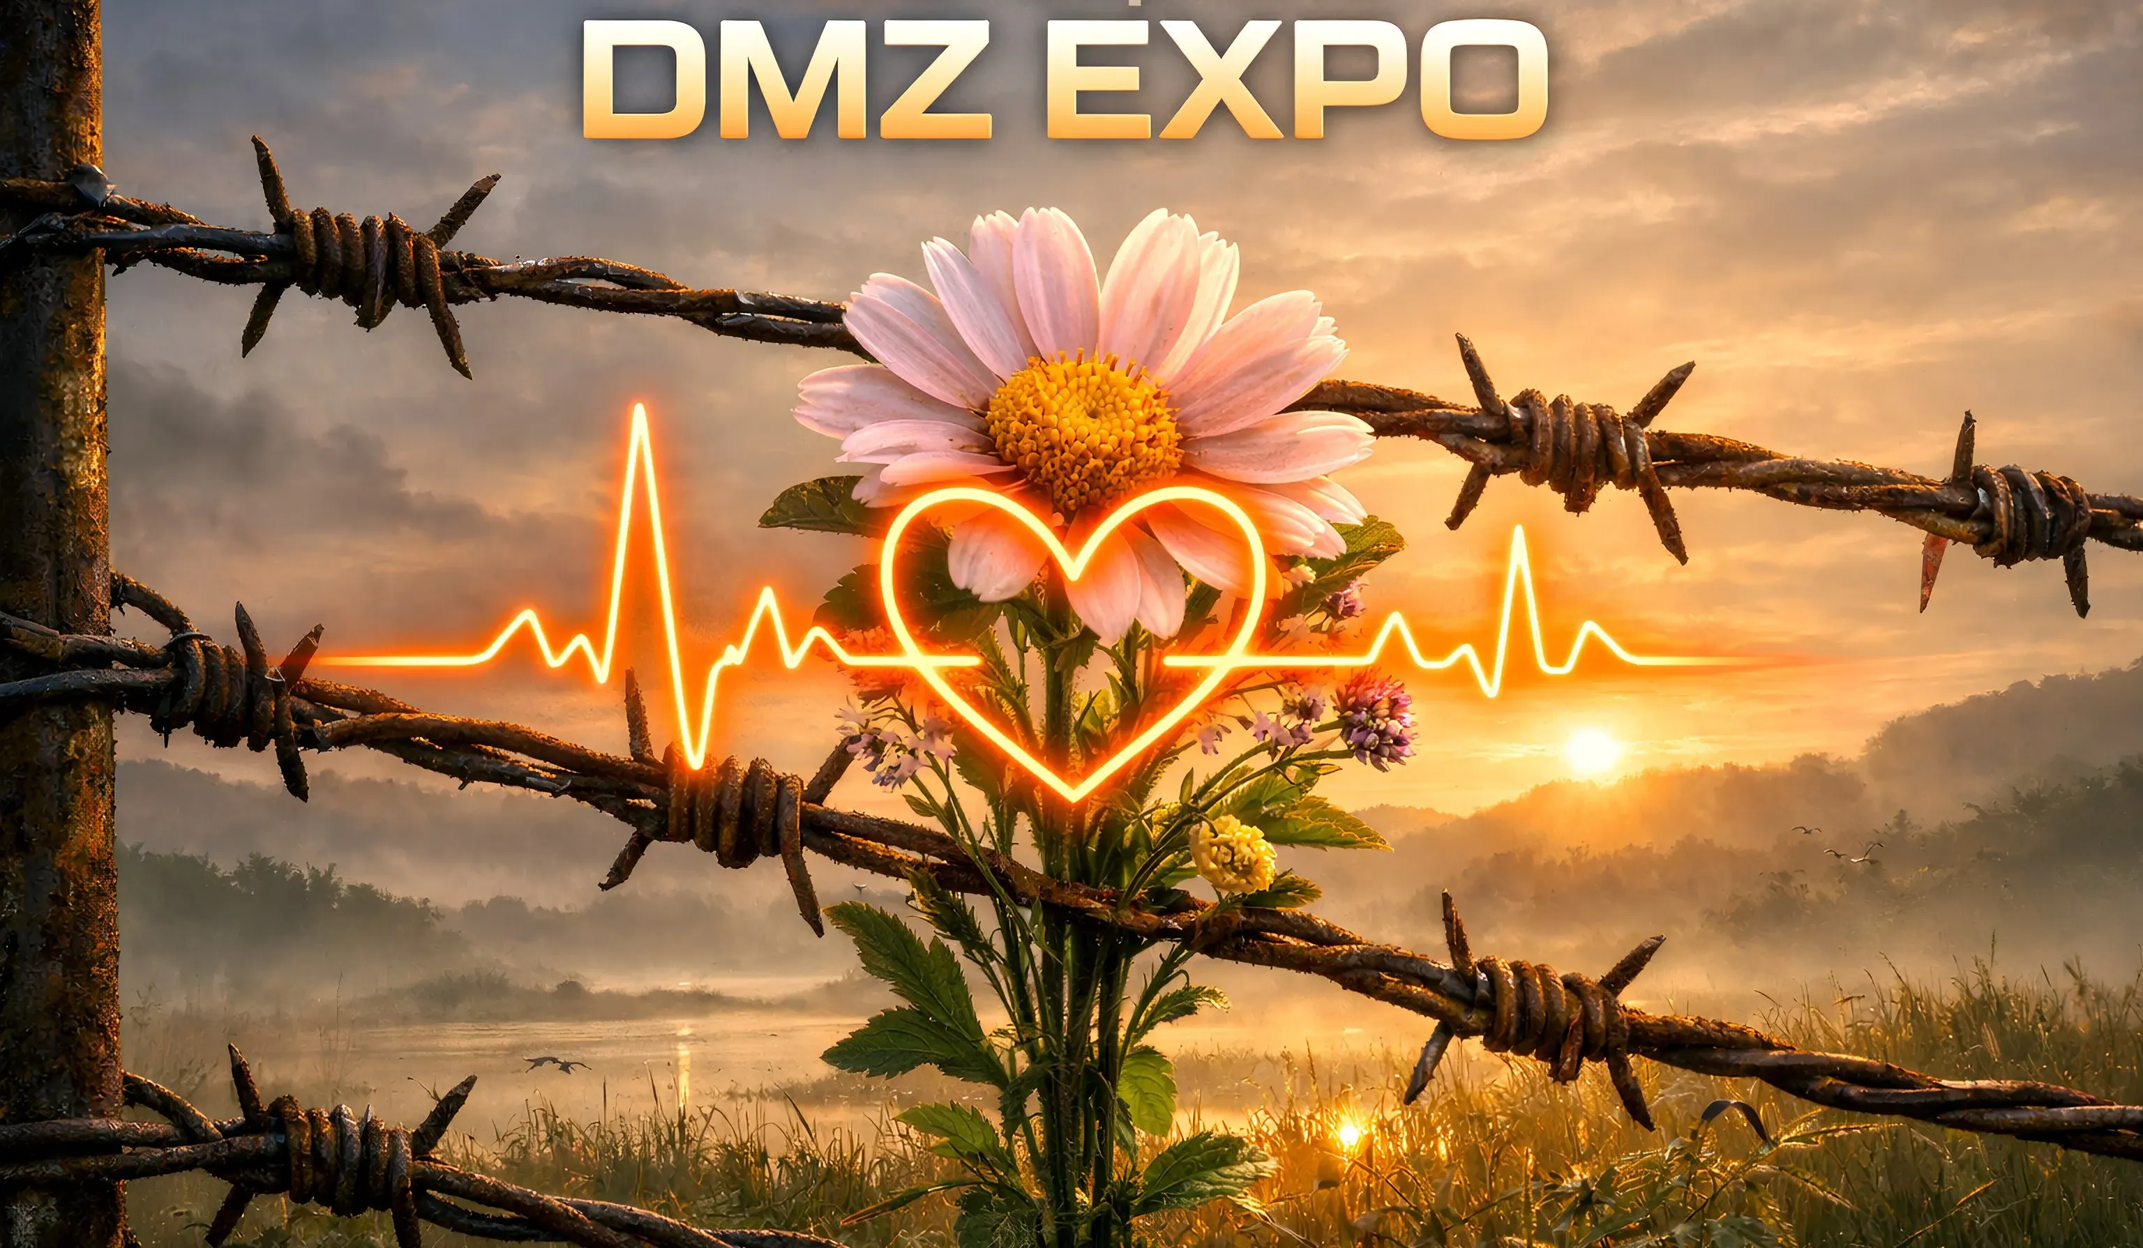

|  |
| --- |
| *การตัดสินใจขั้นสุดท้ายขึ้นอยู่กับชุมชน* |

──────────────────────────────────────────────────

### 8.5 วิสัยทัศน์ระยะยาว

### แผนงานระยะยาวของ Kindness Expo

**แผนงาน Kindness Expo:**

| ปี | งาน | ขนาด | คุณสมบัติ |

|:---:|:---|:---|:---|

| **2026** | งาน Expo ครั้งที่ 1 | ผู้เข้าร่วม 500-1,000 คน | ชุมชนออฟไลน์ครั้งแรก |

| **2027** | งาน Expo ครั้งที่ 2 | ผู้เข้าร่วม 2,000+ คน | แนะนำกิจกรรมเสริมระดับภูมิภาค |

| **2028** | งาน Expo ครั้งที่ 3 | การเติบโตของแบรนด์ระดับโลก | การขยายความร่วมมือกับองค์กร/สถาบัน |

| **2030+** | AI Davos | ได้รับความสนใจจากทั่วโลก | เติบโตเป็นเวที AI Humanity |

*“เมืองที่เป็นเจ้าภาพจัดงาน Kindness Expo ในแต่ละปี จะกลายเป็นเมืองหลวงแห่งความเมตตาของโลกในปีนั้น”*

──────────────────────────────────────────────────

*ส่วนต่อไปนี้จะอธิบายโครงสร้างการกำกับดูแลและมูลนิธิของ AlmaNEO*

## 9. การกำกับดูแลและรากฐาน

### อำนาจต้องกระจายอำนาจ

AlmaNEO ไม่ใช่โครงการที่ถูกครอบงำโดยบุคคลหรือองค์กรใด ๆ เราออกแบบการกำกับดูแลแบบกระจายอำนาจตั้งแต่เริ่มต้น เพื่อให้อำนาจแก่ชุมชนในการกำหนดอนาคตของตนเอง

──────────────────────────────────────────────────

### 9.1 ปรัชญาการกำกับดูแล

#### สามหลักการ

| หลักการ | คำอธิบาย |

|------|------|

| **ความโปร่งใส** | กระบวนการตัดสินใจและรายละเอียดการใช้เงินทั้งหมดเปิดเผยต่อสาธารณะบนบล็อกเชน |

**การมีส่วนร่วม** | ผู้ถือโทเค็นทุกคนสามารถเสนอ โหวต และมีส่วนร่วมในการตัดสินใจได้ |

**การถ่วงน้ำหนักตามความเอื้อเฟื้อ** | เสียงของผู้ที่มีส่วนร่วมมากกว่าจะมีอิทธิพลมากกว่าผู้ที่มีโทเค็นมากกว่า |

──────────────────────────────────────────────────

### 9.2 โครงสร้าง DAO

DAO ของ AlmaNEO รวบรวมสติปัญญาร่วมกันของชุมชนเพื่อกำหนดทิศทางของโครงการ

### โครงสร้าง DAO ของ AlmaNEO

**โครงสร้าง DAO ของ AlmaNEO:**

| องค์ประกอบ | บทบาท | คำอธิบาย |

|:---|:---|:---|

| **ผู้ถือโทเค็น** | ชุมชนทั้งหมด | สิทธิ์ในการลงคะแนนเสียงข้อเสนอ, การลงคะแนนเสียงแบบถ่วงน้ำหนักตามความเมตตา, การเลือกตั้งสภา |

| **สภา** | สภา (สมาชิก 9 คน) | การจัดการวาระเร่งด่วน, การตรวจสอบข้อเสนอก่อนการพิจารณา |

| **มูลนิธิ** | มูลนิธิ | การดำเนินงานประจำวัน, ตัวแทนทางกฎหมาย, การดำเนินการตามมติของ DAO |

**ความสัมพันธ์:** ผู้ถือโทเค็นเลือกตั้งสภา → สภาร่วมมือกับมูลนิธิ → มูลนิธิสนับสนุน/ดำเนินการแทนผู้ถือโทเค็น

──────────────────────────────────────────────────

### 9.3 กลไกการลงคะแนนเสียง

#### การลงคะแนนเสียงแบบถ่วงน้ำหนักตามความเมตตา

ระบบการลงคะแนนเสียงของ AlmaNEO ไม่ใช่แค่ "1 โทเค็น = 1 เสียง"

|  |
| --- |
| อำนาจการลงคะแนน = √(จำนวนโทเค็นที่ถือครอง) × ตัวคูณคะแนนความใจดี |

| คะแนนความใจดี | ตัวคูณ |

|----------------|------|

| 0 - 100 | 1.0x |

| 101 - 500 | 1.5x |

| 501 - 1000 | 2.0x |

| 1001 ขึ้นไป | 2.5x |

**ระบบนี้หมายความว่าอย่างไร:**  
- จำกัดอำนาจผูกขาดของผู้ถือครองรายใหญ่ (วาฬ)  
- ขยายเสียงของผู้มีส่วนร่วมในชุมชนอย่างแข็งขัน  
- โครงสร้างที่ความใจดีเท่ากับอิทธิพล

#### ประเภทข้อเสนอ

| ประเภท | องค์ประชุม | ข้อกำหนดในการผ่าน | ตัวอย่าง |

|------|--------|----------|------|

| **ข้อเสนอทั่วไป** | 5% | เสียงข้างมาก | การใช้งบประมาณขนาดเล็ก, การเป็นพันธมิตร |

| **ข้อเสนอสำคัญ** | 15% | 2/3 | การจัดงานเอ็กซ์โป, เงินอุดหนุนจำนวนมาก |

**การแก้ไขรัฐธรรมนูญ** | 30% | 3/4 | การเปลี่ยนแปลงระบบเศรษฐกิจโทเค็น, การเปลี่ยนแปลงโครงสร้างการกำกับดูแล |

──────────────────────────────────────────────────

### 9.4 มูลนิธิ AlmaNEO

มูลนิธิเป็นนิติบุคคลที่บังคับใช้การตัดสินใจของ DAO ในโลกแห่งความเป็นจริง

### บทบาท

| บทบาท | คำอธิบาย |

|------|------|

**ตัวแทนทางกฎหมาย** | การดำเนินการตามสัญญา, ความร่วมมือ, การตอบสนองต่อกฎระเบียบ |

**การดำเนินงานประจำวัน** | การจัดการทีมพัฒนา, การดำเนินงานด้านโครงสร้างพื้นฐาน |

**การดำเนินการ DAO** | การดำเนินการตามการตัดสินใจของชุมชน |

**การจัดการสินทรัพย์** | การจัดการเงินสำรองของมูลนิธิ (ลายเซ็นหลายฝ่าย) |

#### ความมุ่งมั่นต่อความโปร่งใส

* การเปิดเผย รายงานทางการเงินรายไตรมาส
* ค่าใช้จ่ายทั้งหมด บันทึกไว้ในบล็อกเชน
* การตรวจสอบบัญชีภายนอกประจำปี ดำเนินการแล้ว
* การกำกับดูแลโดยสภา ยอมรับแล้ว

#### แผนการจัดตั้งมูลนิธิ

สถานที่ตั้งของมูลนิธิจะถูกกำหนดโดยพิจารณาจากปัจจัยต่อไปนี้:

| ปัจจัยที่พิจารณา | คำอธิบาย |

|----------|------|

| **กฎหมายที่เป็นมิตรกับ DAO** | เขตอำนาจศาลที่ยอมรับกิจกรรม DAO อย่างถูกต้องตามกฎหมาย |

| **ประสิทธิภาพด้านภาษี** | การเก็บภาษีที่เหมาะสมสำหรับกิจกรรมที่ไม่แสวงหาผลกำไร |

| **ความสะดวกในการดำเนินงาน** | ความเป็นไปได้ในการจัดตั้ง/ดำเนินงานจากระยะไกล |

| **ชื่อเสียง** | เขตสร้างสรรค์นวัตกรรมที่ถูกต้องตามกฎหมาย ไม่ใช่เขตหลีกเลี่ยงกฎระเบียบ |

|  |
| --- |
| *สถานที่ตั้งที่แน่นอนจะได้รับการสรุปและประกาศหลังจากได้รับการตรวจสอบทางกฎหมายแล้ว* |

──────────────────────────────────────────────────

### 9.5 การกระจายอำนาจแบบค่อยเป็นค่อยไป

AlmaNEO ไม่ได้มุ่งเน้นการกระจายอำนาจอย่างสมบูรณ์ตั้งแต่เริ่มต้น การกระจายอำนาจอย่างรวดเร็วอาจทำให้โครงการมีความเสี่ยง

### แผนงานการกระจายอำนาจแบบค่อยเป็นค่อยไป

| ระยะ | ระยะเวลา | คุณสมบัติ | เนื้อหาหลัก |

| :--- | :--- | :--- | :--- |

| **ระยะที่ 1** | 2025-2026 | นำโดยมูลนิธิ | สร้างโครงสร้างพื้นฐานหลัก จัดตั้งชุมชนเริ่มต้น และมูลนิธิเป็นผู้ตัดสินใจหลัก |

| **ระยะที่ 2** | 2026-2027 | การกำกับดูแลร่วม | เริ่มการเลือกตั้งสภา การลงคะแนนเสียงของ DAO ในวาระสำคัญ และการถ่ายโอนอำนาจไปยังมูลนิธิอย่างค่อยเป็นค่อยไป |

| **ระยะที่ 3** | 2027-2028 | นำโดย DAO | การตัดสินใจส่วนใหญ่เกิดขึ้นใน DAO โดยมูลนิธิจะเปลี่ยนบทบาทเป็นหน่วยงานบริหาร |  
| **เฟส 4** | 2028+ | กระจายอำนาจอย่างสมบูรณ์ | มูลนิธิลดขนาดหรือยุบเลิก การดำเนินงานอัตโนมัติโดยใช้สัญญาอัจฉริยะ ความเป็นอิสระของชุมชนอย่างเต็มที่ |

──────────────────────────────────────────────────

### 9.6 มาตรการป้องกัน

#### การหยุดชั่วคราวฉุกเฉิน

ในกรณีที่มีภัยคุกคามด้านความปลอดภัยร้ายแรงหรือข้อผิดพลาด โปรโตคอลสามารถถูกระงับชั่วคราวได้ด้วยคะแนนเสียงส่วนใหญ่ของสภา (5/9)

โปรโตคอลจะกลับมาทำงานต่อหรือแก้ไขผ่านการลงคะแนนเสียงของ DAO ภายใน 48 ชั่วโมงหลังจากการระงับ

#### Multi-Sig

สินทรัพย์ของมูลนิธิได้รับการจัดการผ่านกระเป๋าเงินแบบหลายลายเซ็น

| วัตถุประสงค์ | ข้อกำหนดลายเซ็น |

|------|----------|

| ค่าใช้จ่ายในการดำเนินงานรายวัน | 3/5 ลายเซ็น |

| ค่าใช้จ่ายจำนวนมาก | 5/7 ลายเซ็น |

| กองทุนฉุกเฉิน | 7/9 ลายเซ็น + การลงคะแนนเสียงของ DAO |

#### การล็อกเวลา

การเปลี่ยนแปลงสัญญาอัจฉริยะครั้งใหญ่จะต้องถูกล็อกเวลาไว้ 48 ชั่วโมง เพื่อให้ชุมชนมีเวลาตรวจสอบและคัดค้าน

──────────────────────────────────────────────────

### เป้าหมายสูงสุดของการกำกับดูแล

|  |
| --- |
| *"แม้ว่ามูลนิธิ AlmaNEO จะหายไปในสักวันหนึ่ง ระบบนิเวศของ AlmaNEO ก็ต้องยังคงทำงานต่อไป ความสำเร็จของเราขึ้นอยู่กับการที่เราจะกลายเป็นสิ่งที่ไม่จำเป็นอีกต่อไป"\** |

──────────────────────────────────────────────────

*ส่วนต่อไปนี้จะอธิบายแผนงานเฉพาะของ AlmaNEO*

## 10. แผนงาน

### ทีละขั้นตอน แต่อย่าหยุด

AlmaNEO ให้ความสำคัญกับการลงมือทำมากกว่าคำสัญญาใหญ่โต แผนงานด้านล่างนี้เป็นแผนปัจจุบันและอาจมีการปรับเปลี่ยนได้ตามความคิดเห็นของชุมชนและสภาวะตลาด

──────────────────────────────────────────────────

### 10.1 สรุปแผนงานฉบับเต็ม

### แผนงาน AlmaNEO ปี 2025-2028

**แผนงานหลักของ AlmaNEO:**

| ปี | ครึ่งปีแรก | ครึ่งปีหลัง |

|:---:|:---|:---|

| **2025** | การสร้างรากฐาน (ไตรมาส 1-2) | เครือข่ายทดสอบและชุมชน (ไตรมาส 3-4) |

| **2026** | TGE และ Mainnet (ไตรมาส 1), การขยายระบบนิเวศ (ไตรมาส 2-3) | งาน Kindness Expo ครั้งแรก (ไตรมาส 4) |

| **2027** | การขยายตัวไปทั่วโลก | การแปลงเป็น DAO |

| **2028+** | การกระจายอำนาจอย่างสมบูรณ์ | ระบบนิเวศที่ยั่งยืนด้วยตนเอง |

──────────────────────────────────────────────────

### 10.2 2025: ปีแห่งการสร้างรากฐาน

#### ไตรมาสที่ 1 (มกราคม-มีนาคม)

| เหตุการณ์สำคัญ | รายละเอียด |

|----------|------|

| ✅ เอกสารไวท์เปเปอร์ฉบับที่ 1 | สรุปวิสัยทัศน์ เทคโนโลยี และโทเคโนมิกส์ |

| 🔄 การยื่นขอทุน | Gitcoin, Polygon Village ฯลฯ |

| 🔄 การจัดตั้งทีมหลัก | การสรรหาผู้ร่วมก่อตั้ง 2-3 คน |

| 🔄 การตรวจสอบด้านกฎหมาย | การเลือกสถานที่ตั้งมูลนิธิ |

### ไตรมาสที่ 2 (เมษายน-มิถุนายน)

| เหตุการณ์สำคัญ | รายละเอียด |

|----------|------|

| การพัฒนาสัญญาอัจฉริยะ | โทเค็น, SBT, ทะเบียนความเมตตา |

| การเตรียมการตรวจสอบความปลอดภัย | การเลือกบริษัทตรวจสอบ |

### ไตรมาสที่ 3 (กรกฎาคม-กันยายน)

|  |  |
| --- | --- |
| **เหตุการณ์สำคัญ** | **รายละเอียด** |
|  |  |

| การใช้งาน Testnet | Polygon Amoy Testnet |

| การตรวจสอบ Smart Contract | การตรวจสอบความปลอดภัยภายนอกเสร็จสมบูรณ์ |

| AI Hub Alpha | การทดสอบการบูรณาการโมเดลโอเพนซอร์ส |

| โครงการ Ambassador | การสรรหา Ambassador ทั่วโลก |

### ไตรมาสที่ 4 (ตุลาคม-ธันวาคม)

| เหตุการณ์สำคัญ | รายละเอียด |

|----------|------|

| การเปิดตัว Testnet | เริ่มการทดสอบโดยชุมชน |

| Bug Bounty | โปรแกรมให้รางวัลสำหรับการรายงานบั๊ก |

| การเตรียมการสำหรับ TGE | การเตรียมการด้านสภาพคล่องและการตลาดของ DEX |

| Kindness Protocol Beta | การทดสอบระบบการให้คะแนน |

──────────────────────────────────────────────────

### 10.3 2026: ปีแห่งการก้าวกระโดด

#### ไตรมาสที่ 1 (มกราคม-มีนาคม)

| เหตุการณ์สำคัญ | รายละเอียด |

|----------|------|

| การจัดตั้งมูลนิธิ | การรักษาความปลอดภัยของนิติบุคคล |

| การเปิดตัว GAII Dashboard | การเผยแพร่ดัชนีความไม่เท่าเทียมกันของ AI แบบเรียลไทม์ |

| **🚀 TGE (กิจกรรมการสร้างโทเค็น)** | การออกโทเค็น ALMAN อย่างเป็นทางการ |

| **การเปิดตัว Mainnet** | การกระจาย Mainnet ของ Polygon |

| การลิสต์ DEX | Uniswap, QuickSwap Liquidity Pool |

| การก่อตั้งชุมชนเบื้องต้น | การเปิดตัว Discord และ Telegram |

| การขยายการสนับสนุนหลายภาษา | อินเทอร์เฟซ 14 ภาษา |

### ไตรมาสที่ 2 (เมษายน-มิถุนายน)

| เหตุการณ์สำคัญ | รายละเอียด |

|----------|------|

| AlmaNEO AI Hub Open Beta | เปิดตัวบริการ AI ฟรี |

| เปิดตัว Kindness Mining | เริ่มต้นรางวัลกิจกรรมความใจดี |

| การขยายโหนด DePIN | ตั้งเป้าหมายผู้ดำเนินการโหนด 1,000 ราย |

### ไตรมาสที่ 3 (กรกฎาคม-กันยายน)

| เหตุการณ์สำคัญ | รายละเอียด |

|----------|------|

| การเตรียมการเลือกตั้งสภา | การจัดตั้งระบบการกำกับดูแล |

| การแจกจ่ายสิ่งของทางอากาศสู่ประเทศกำลังพัฒนา | การแจกจ่ายสิ่งของให้กับเยาวชนในพื้นที่ด้อยโอกาส |

| การประกาศรับทุนครั้งแรก | การสรรหาโครงการเพื่อสังคม |

#### ไตรมาสที่ 4 (ตุลาคม-ธันวาคม)

| เหตุการณ์สำคัญ | รายละเอียด |

|----------|------|

| **🎉 งาน Kindness Expo ครั้งแรก** | กิจกรรมชุมชนแบบออฟไลน์ครั้งแรก |

| AlmaNEO University รุ่นเบต้า | การทดสอบแพลตฟอร์มการศึกษา AI |

| การขยายความร่วมมือ | พันธมิตรเพื่อสังคมกว่า 10 ราย |

| การเผยแพร่รายงานประจำปี | การเปิดเผยผลการดำเนินงานปีแรก |

| การโปรโมตการจดทะเบียนใน CEX | การหารือเกี่ยวกับการจดทะเบียนในตลาดหลักทรัพย์แบบรวมศูนย์ |

──────────────────────────────────────────────────

### 10.4 2027: ปีแห่งการขยายตัว

| ไตรมาส | เหตุการณ์สำคัญ |

|------|-------------|

| **ไตรมาสที่ 1** | เปิดตัวสภาอย่างเป็นทางการ เริ่มต้นการกำกับดูแล DAO |

| **ไตรมาสที่ 2** | เปิดตัวโครงการนำร่อง KINFRI เปิดตัว AlmaNEO University อย่างเป็นทางการ |

| **ไตรมาสที่ 3** | ตั้งเป้าหมายผู้ใช้ 1 ล้านคน เพิ่มรายชื่อใน CEX |  
| **ไตรมาสที่ 4** | งาน Kindness Expo ครั้งที่ 2 โครงการที่ได้รับเงินสนับสนุนกว่า 50 โครงการ |

──────────────────────────────────────────────────

### 10.5 ปี 2028 และอนาคต: ยุคแห่งความเติบโต

### วิสัยทัศน์ระยะยาว (2028+)

* 🌍 ผลกระทบระดับโลก
* การมีส่วนร่วมอย่างสำคัญในการปรับปรุงดัชนี GAII
* ลดช่องว่างการเข้าถึง AI มากกว่า 10%
* เรื่องราวความสำเร็จของโครงการที่ได้รับทุนมากกว่า 100 โครงการ
* 🤝 ระบบนิเวศที่ยั่งยืนด้วยตนเอง
* DAO ดำเนินงานอย่างอิสระจากมูลนิธิ
* KINFRI เติบโตเป็นบริการอย่างเป็นทางการ
* การดำเนินงานของโครงการย่อยหลายโครงการบน AlmaNEO
* 🏛️ การยอมรับจากสถาบัน
* ความร่วมมือกับองค์กรระหว่างประเทศ/องค์กรภาครัฐ
* การนำ AI Equity Credit มาใช้เป็นมาตรฐาน ESG
* การขยายความร่วมมือกับสถาบันการศึกษา/สถาบันวิจัย

──────────────────────────────────────────────────

### 10.6 การติดตามความคืบหน้า

ความคืบหน้าของแผนงานทั้งหมดจะถูกเปิดเผยอย่างโปร่งใสผ่านทาง ต่อไปนี้:

* อัปเดตรายเดือน: บล็อกและจดหมายข่าว
* รายงานรายไตรมาส: ความคืบหน้าโดยละเอียด
* บันทึกบนบล็อกเชน: การออก NFT เมื่อบรรลุเป้าหมายสำคัญ
* การประชุมชุมชน: ถามอะไรก็ได้ (AMA) รายเดือน

|  |
| --- |
| *"เรารักษาสัญญา และเราจะไม่สัญญาในสิ่งที่เราทำไม่ได้"* |

──────────────────────────────────────────────────

*ส่วนต่อไปนี้เป็นการแนะนำทีมงาน AlmaNEO*

## 11. ทีมงานและที่ปรึกษา

### เราคือใคร

ทีมงาน AlmaNEO ให้ความสำคัญกับความจริงใจมากกว่าประวัติการทำงานที่ฉูดฉาด เราไม่ได้มาจากบริษัทขนาดใหญ่ เราไม่ได้เริ่มต้นด้วยการสนับสนุนจากนักลงทุนชื่อดัง เราเป็นคนธรรมดา แต่มีความมุ่งมั่น และต้องการยืนหยัดเคียงข้างผู้ที่ถูกกีดกันในยุค AI

--

### 11.1 ปรัชญาของทีม

#### ทำไมเราเริ่มต้นแบบไม่เปิดเผยตัวตน

ทีมผู้ก่อตั้ง AlmaNEO เริ่มต้นทำงานโดยไม่เปิดเผยตัวตนหรือใช้นามแฝง

**เหตุผล:**  
- **เน้นโครงการเป็นศูนย์กลาง**: เราต้องการได้รับการประเมินจากคุณค่าของโครงการ ไม่ใช่ชื่อเสียงส่วนบุคคล

* เริ่มต้นอย่างยุติธรรม: เราไม่พึ่งพาพื้นฐานทางการศึกษา ประสบการณ์การทำงาน หรือเส้นสาย
* ความปลอดภัย: เราลดความเสี่ยงส่วนบุคคลที่ไม่จำเป็นในระยะเริ่มต้นให้น้อยที่สุด

**คำมั่นสัญญา:**  
- เมื่อโครงการมีเสถียรภาพและได้ทีมงานที่น่าเชื่อถือแล้ว เราจะทยอยเปิดเผยชื่อจริง

* แม้ก่อนที่จะเปิดเผยชื่อจริง การตัดสินใจและการใช้จ่ายเงินทั้งหมดจะถูกบันทึกไว้อย่างโปร่งใส
* ชุมชนสามารถตัดสินทีมได้จากผลงาน

──────────────────────────────────────────────────

### 11.2 ทีมผู้ก่อตั้ง

ทีมผู้ก่อตั้ง AlmaNEO ในปัจจุบันมีขนาดเล็กและกำลังมองหาเพื่อนร่วมงานมาร่วมทีม

### ทีมผู้ก่อตั้ง AlmaNEO

| สมาชิก | บทบาท | ประวัติ/สถานะ |

| :--- | :--- | :--- |

| **ผู้ก่อตั้ง** | วิสัยทัศน์ การออกแบบ กลยุทธ์ ชุมชน | ประสบการณ์ในอุตสาหกรรม AI/Blockchain "เทคโนโลยีควรเป็นของทุกคน" |

| **ผู้ร่วมก่อตั้ง** | เทคโนโลยี/ชุมชน/การดำเนินงาน | กำลังรับสมัคร - ประสบการณ์ด้าน Smart Contracts, AI/ML, เครือข่าย Global South, มูลนิธิ/กฎหมาย/การเงิน |

──────────────────────────────────────────────────

### 11.3 ผู้ร่วมงานที่เรากำลังมองหา

AlmaNEO กำลังมองหาบุคคลที่มีคุณสมบัติดังต่อไปนี้:

#### คุณสมบัติ

| คุณสมบัติ | รายละเอียด |

|------|------|

| **ความมุ่งมั่น** | สนใจผลกระทบมากกว่าผลกำไรทางการเงิน |

**ความอดทน** | ชอบทิศทางที่ถูกต้อง แม้ว่าจะช้าก็ตาม |

**การทำงานร่วมกัน** | ปรารถนาที่จะเติบโตไปด้วยกันมากกว่าที่จะประสบความสำเร็จเพียงลำพัง |

**ความซื่อสัตย์** | ความสามารถในการยอมรับความผิดพลาดและเรียนรู้ |

### คุณสมบัติที่ต้องการ

| สาขา | ประสบการณ์ |

|------|------|

**เทคโนโลยี** | Solidity, Web3, AI/ML, DePIN |

**ชุมชน** | การจัดการ Discord/Telegram, ประสบการณ์เป็นทูต |

**ภาษา** | อังกฤษ + สเปน/โปรตุเกส/ฮินดี/สวาฮิลี ฯลฯ |

**เครือข่าย** | การเชื่อมต่อภูมิภาคซีกโลกใต้ |

### ติดต่อเรา

หากคุณสนใจเข้าร่วม โปรดติดต่อเรา:  
- **อีเมล**: joinwithus@almaneo.foundation  
- **Discord**: [เร็วๆ นี้]  
- **Twitter/X**: [เร็วๆ นี้]

──────────────────────────────────────────────────

### 11.4 ที่ปรึกษา

Almaneo กำลังมองหาที่ปรึกษาในด้านต่อไปนี้:

| ด้าน | บทบาท | สถานะ |

|------|------|------|

| **บล็อกเชน/Web3** | เศรษฐกิจโทเค็น, การทบทวนเทคโนโลยี | กำลังรับสมัคร |

| **AI/ML** | สถาปัตยกรรมศูนย์กลาง AI, การเพิ่มประสิทธิภาพโมเดล | กำลังรับสมัคร |

| **กฎหมาย/ข้อบังคับ** | การจัดตั้งมูลนิธิ, การตอบสนองด้านกฎระเบียบระดับโลก | กำลังรับสมัคร |

| **ผลกระทบ/NGO** | กลยุทธ์ผลกระทบทางสังคม, ความร่วมมือ | กำลังรับสมัคร |

| **ชุมชน** | กลยุทธ์การเติบโตของชุมชนระดับโลก | กำลังรับสมัคร |

|  |
| --- |
| *ค่าตอบแทนที่ปรึกษาจะจ่ายโดยมีระยะเวลาการรอรับสิทธิ์สองปีตามที่ระบุไว้ในส่วน Tokenomics* |

──────────────────────────────────────────────────

### แผนการขยายทีม 11.5

### แผนที่เส้นทางการขยายทีม

**แผนที่เส้นทางการขยายทีม:**

| ระยะ | ระยะเวลา | ขนาด | รายละเอียด |

|:---:|:---:|:---|:---|

| **ระยะที่ 1** | ปัจจุบัน | ทีมผู้ก่อตั้ง | การออกแบบวิสัยทัศน์เบื้องต้น |

| **ระยะที่ 2** | ไตรมาสที่ 2 ปี 2026 | 3-5 คน | การจัดตั้งทีมหลัก |

| **ระยะที่ 3** | ไตรมาสที่ 4 ปี 2026 | 10-15 คน | การขยายทีมไปทั่วโลก |

| **เป้าหมาย** | - | 20-30 คน | องค์กรที่มีประสิทธิภาพและแข็งแกร่ง |

──────────────────────────────────────────────────

### 11.6 คำมั่นสัญญาของเรา

ทีม AlmaNEO ขอให้คำมั่นสัญญากับชุมชนดังต่อไปนี้:

1. การสื่อสารที่โปร่งใส: เราแบ่งปันข่าวดีและข่าวร้ายอย่างตรงไปตรงมา

2. รางวัลที่รับผิดชอบ: โทเค็นของทีมจะปลดล็อกตลอดระยะเวลาสี่ปี และแบ่งปันความสำเร็จและอนาคตของโครงการ

3. ชุมชนมาก่อน: เราให้ความสำคัญกับผลประโยชน์ของชุมชนมากกว่าผลประโยชน์ของทีม

4. การเปิดเผยข้อมูลแบบค่อยเป็นค่อยไป: เราค่อยๆ เปิดเผยตัวตนของเราเมื่อความไว้วางใจเพิ่มขึ้น

5. ความเป็นผู้นำที่ใจดี: เราปฏิบัติตามสิ่งที่เราเรียกว่า "ความใจดี" เป็นอันดับแรก

|  |
| --- |
| *"เราไม่ใช่คนที่มีอิทธิพล เราเป็นคนใจดี นั่นคือจุดเริ่มต้นของ AlmaNEO"\** |

──────────────────────────────────────────────────

*ส่วนต่อไปนี้อธิบายถึงความเสี่ยงและมาตรการรับมือของโครงการ*

## 12. ปัจจัยเสี่ยงและการลดความเสี่ยง

### คำเตือนที่ตรงไปตรงมา

ทีมงาน AlmaNEO เชื่อมั่นในการเปิดเผยความเสี่ยงอย่างตรงไปตรงมาเช่นเดียวกับศักยภาพของโครงการ ส่วนนี้จะอธิบายถึงปัจจัยเสี่ยงที่นักลงทุนและผู้เข้าร่วมโครงการควรทราบ

──────────────────────────────────────────────────

### 12.1 ความเสี่ยงด้านตลาด

#### ความผันผวนของตลาดคริปโตเคอร์เรนซี

| ความเสี่ยง | คำอธิบาย | การตอบสนอง |

|--------|------|------|

| **ความผันผวนของราคา** | ตลาดคริปโตเคอร์เรนซีมีความผันผวนสูงมาก | เน้นการสร้างมูลค่าระยะยาว ไม่ใช่การกำหนดราคาในระยะสั้น |

| **ตลาดหมี** | ความยากลำบากในการรักษาโครงการในตลาดหมีที่ยืดเยื้อ | ตั้งเป้าหมายเงินทุนหมุนเวียนสำหรับ 18 เดือนขึ้นไป |

| **สภาพคล่องต่ำ** | ราคาผิดเพี้ยนเนื่องจากปริมาณการซื้อขายเริ่มต้นต่ำ | การล็อกสภาพคล่องของ DEX การกระจายแบบค่อยเป็นค่อยไป |

### ความเสี่ยงด้านกฎระเบียบ

| ความเสี่ยง | คำอธิบาย | การตอบสนอง |

|  |  |  |
| --- | --- | --- |
|  |  |  |
|  |  |  |

| **กฎระเบียบในแต่ละประเทศ** | ศักยภาพในการเสริมสร้างกฎระเบียบเกี่ยวกับสกุลเงินดิจิทัลในแต่ละประเทศ | การปฏิบัติตามกฎระเบียบผ่านคำแนะนำทางกฎหมาย การออกแบบโครงสร้างที่ยืดหยุ่น |

| **การจำแนกประเภทโทเค็น** | ความเป็นไปได้ในการจำแนกประเภทหลักทรัพย์ | การเสริมสร้างฟังก์ชันการใช้งานจริงในฐานะโทเค็นยูทิลิตี้ |

| **KYC/AML** | การเสริมสร้างข้อกำหนดการตรวจสอบตัวตน | การดำเนินการ KYC แบบเป็นขั้นตอน การสร้างสมดุลระหว่างความเป็นส่วนตัวและการปฏิบัติตามกฎระเบียบ |

──────────────────────────────────────────────────

### 12.2 ความเสี่ยงทางเทคนิค

#### ความปลอดภัย

| ความเสี่ยง | คำอธิบาย | การตอบสนอง |

|--------|------|------|

| **ช่องโหว่ของสัญญาอัจฉริยะ** | การสูญเสียเงินทุนเนื่องจากข้อผิดพลาดของโค้ด | การตรวจสอบความปลอดภัยหลายระดับ โปรแกรม Bug Bounty |

| **การแฮ็ก** | ความเสียหายเนื่องจากการโจมตีจากภายนอก | กระเป๋าเงินแบบหลายลายเซ็น การจัดเก็บแบบออฟไลน์ การตรวจสอบประกันภัย |

| **การละเมิดความเป็นส่วนตัว** | การรั่วไหลของข้อมูลผู้ใช้ | E2EE, การพิสูจน์วัตถุประสงค์แบบไม่ต้องใช้คีย์, หลักการเก็บรวบรวมข้อมูลขั้นต่ำ |

### การนำไปใช้ทางเทคนิค

| ความเสี่ยง | คำอธิบาย | การตอบสนอง |

|--------|------|------|

| **ความล่าช้าในการพัฒนา** | ความล่าช้าในการพัฒนาเมื่อเทียบกับแผนงาน | การกำหนดตารางเวลาแบบอนุรักษ์นิยม การชี้แจงลำดับความสำคัญ |

| **ความสามารถในการขยายขนาด** | ประสิทธิภาพลดลงเมื่อผู้ใช้เพิ่มขึ้น | การใช้ประโยชน์จากความสามารถในการขยายขนาดของ Polygon การขยายโครงสร้างพื้นฐานอย่างค่อยเป็นค่อยไป |

| **ข้อจำกัดของโมเดล AI** | ข้อจำกัดด้านประสิทธิภาพของโมเดลโอเพนซอร์ส | การอัปเดตโมเดลอย่างต่อเนื่อง การปรับปรุงโดยชุมชน |

──────────────────────────────────────────────────

### 12.3 ความเสี่ยงด้านการดำเนินงาน

#### ที่เกี่ยวข้องกับทีม

| ความเสี่ยง | คำอธิบาย | การตอบสนอง |

|--------|------|------|

| **การลาออกของบุคลากรหลัก** | การลาออกของสมาชิกผู้ก่อตั้งหรือนักพัฒนาหลัก | การให้สิทธิ์โทเค็นของทีม การแบ่งปันความรู้ เอกสารประกอบ |

| **ความล้มเหลวในการขยายขนาดทีม** | ความยากลำบากในการหาบุคลากรที่มีความสามารถที่เหมาะสม | การจ้างงานทั่วโลก การทำงานระยะไกล การจ้างงานแบบชุมชน |

ความเสี่ยงด้านการไม่เปิดเผยตัวตน | การขาดความไว้วางใจในการดำเนินงานแบบไม่เปิดเผยตัวตนในระยะเริ่มต้น | การสร้างความไว้วางใจผ่านการกระทำ การเปิดเผยชื่อจริงทีละน้อย |

### ความเสี่ยงที่เกี่ยวข้องกับการระดมทุน

| ความเสี่ยง | คำอธิบาย | การตอบสนอง |

|--------|------|------|

**เงินทุนไม่เพียงพอ** | เงินทุนหมดลงเนื่องจากโครงการไม่สำเร็จหรือภาวะตลาดตกต่ำ | กลยุทธ์การระดมทุนที่หลากหลาย การดำเนินงานที่คล่องตัว |

**ความล้มเหลวในการจัดการเงินทุน** | การใช้จ่ายที่ไม่มีประสิทธิภาพหรือการยักยอก | การลงนามหลายฝ่าย ความโปร่งใสบนบล็อกเชน การตรวจสอบเป็นประจำ |

──────────────────────────────────────────────────

### 12.4 ความเสี่ยงของระบบนิเวศ

#### ความเสี่ยงที่เกี่ยวข้องกับการนำไปใช้

| ความเสี่ยง | คำอธิบาย | การตอบสนอง |

|--------|------|------|

**ผู้ใช้ไม่เพียงพอ** | จำนวนผู้ใช้เป้าหมายไม่เพียงพอ | เป้าหมายการเติบโตเป็นระยะ เน้นที่ผู้ใช้หลัก |

**ขาดผลกระทบจากเครือข่าย** | ความยากลำบากในการสร้างมูลค่าหากไม่มีผู้เข้าร่วมเพียงพอ | การเสริมสร้างแรงจูงใจเริ่มต้น โครงการทูต |

การแข่งขัน | การเกิดขึ้นของโครงการที่คล้ายคลึงกัน | การแข่งขันด้วยปรัชญาและการดำเนินการที่แตกต่าง |

### ความเสี่ยงที่เกี่ยวข้องกับคะแนนความใจดี

| ความเสี่ยง | คำอธิบาย | การตอบสนอง |

|--------|------|------|

**การใช้ระบบในทางที่ผิด** | การบิดเบือนคะแนนด้วยกิจกรรมความใจดีปลอม | การตรวจสอบหลายชั้น การตรวจสอบชุมชน ระบบลงโทษ |

| **การโจมตีด้วยบอท/ซิบิล** | การขโมยรางวัลด้วยหลายบัญชี | การพิสูจน์ตัวตน การวิเคราะห์พฤติกรรม |

──────────────────────────────────────────────────

### 12.5 ความเสี่ยงภายนอก

| ความเสี่ยง | คำอธิบาย | การตอบสนอง |

|--------|------|------|

| **การเปลี่ยนแปลงเทคโนโลยี AI** | ความก้าวหน้าอย่างรวดเร็วในเทคโนโลยี AI ทำให้กลยุทธ์ต่างๆ ใช้การไม่ได้ | เทคโนโลยีที่ยืดหยุ่น การตรวจสอบอย่างต่อเนื่อง |

| **สถานการณ์ทั่วโลก** | ความไม่แน่นอนเนื่องจากสงคราม โรคระบาด ฯลฯ | ทีมงานและโครงสร้างพื้นฐานที่กระจายตัว แผนรับมือวิกฤต |

| **ความเสี่ยงด้านชื่อเสียง** | ข่าวเชิงลบ ความหวาดกลัว | การสื่อสารที่โปร่งใส การตอบสนองบนพื้นฐานของข้อเท็จจริง |

──────────────────────────────────────────────────

### 12.6 หลักการบริหารความเสี่ยง

### หลักการบริหารความเสี่ยงของ AlmaNEO

|  |  |
| --- | --- |
| **หลักการ** | **รายละเอียด** |
|  |  |

| **1. ความโปร่งใส** | การเปิดเผยข้อมูลเมื่อเกิดปัญหา การออกรายงานความเสี่ยงอย่างสม่ำเสมอ |

| **2. การกระจายอำนาจ** | การลดจุดอ่อนที่อาจทำให้ล้มเหลว การกระจายอำนาจ เงินทุน และความรู้ |

| **3. แนวทางที่รอบคอบ** | หลีกเลี่ยงการให้คำมั่นสัญญาเกินจริง เตรียมพร้อมสำหรับสถานการณ์ที่เลวร้ายที่สุด |

| **4. การมีส่วนร่วมของชุมชน** | ให้รางวัลแก่ชุมชนเมื่อพบความเสี่ยง และแก้ไขปัญหาผ่านปัญญาโดยรวม |

──────────────────────────────────────────────────

### ข้อสงวนสิทธิ์

|  |
| --- |
| *สำคัญ: เอกสารฉบับนี้มีวัตถุประสงค์เพื่อเป็นข้อมูลเท่านั้น และไม่ถือเป็นคำแนะนำในการลงทุน การซื้อโทเค็น ALMAN มีความเสี่ยงสูงและอาจส่งผลให้สูญเสียเงินลงทุนทั้งหมด โปรดทำการวิจัยด้วยตนเอง (DYOR) ก่อนเข้าร่วมและลงทุนเฉพาะในขอบเขตความสามารถของคุณเท่านั้น* |

──────────────────────────────────────────────────

*ส่วนต่อไปนี้เป็นการสรุปการเดินทางของ AlmaNEO*

## 13. บทสรุป

### บทใหม่ ที่เขียนร่วมกัน

──────────────────────────────────────────────────

### ทำไมต้อง AlmaNEO ในตอนนี้?

เรากำลังยืนอยู่ท่ามกลางการปฏิวัติทางเทคโนโลยีที่ทรงพลังที่สุดในประวัติศาสตร์มนุษยชาติ

ปัญญาประดิษฐ์กำลังเพิ่มขีดความสามารถของมนุษย์และทำให้สิ่งที่เป็นไปไม่ได้เป็นไปได้ อย่างไรก็ตาม เครื่องมือที่น่าทึ่งเหล่านี้ในปัจจุบันกระจุกตัวอยู่ในมือของคนเพียงไม่กี่คน ช่องว่างระหว่างผู้ที่มีสิทธิ์เข้าถึงและผู้ที่ไม่มีสิทธิ์เข้าถึงกำลังกว้างขึ้นทุกวัน

**AlmaNEO คือคำตอบของเราสำหรับแนวโน้มนี้**

──────────────────────────────────────────────────

### โลกที่เราต้องการสร้าง

|  |
| --- |
| *โลกที่เราต้องการสร้าง ชายหนุ่มในไนจีเรียใช้ AI เดียวกันกับชายหนุ่มในโซล คนใจดีมีโอกาสมากขึ้น เทคโนโลยีเชื่อมโยงผู้คน ไม่ใช่ทำให้พวกเขาห่างเหินกัน 'อารมณ์' กลายเป็นรหัส และความไว้วางใจกลายเป็นสกุลเงิน* |

นี่อาจฟังดูเหมือนความฝันที่ไกลเกินเอื้อม แต่การเปลี่ยนแปลงที่ยิ่งใหญ่ทั้งหมดเริ่มต้นด้วยความฝันที่ดูเหมือนเป็นไปไม่ได้

──────────────────────────────────────────────────

### บทบาทของคุณ

AlmaNEO ไม่ใช่แค่โครงการของทีม แต่เป็นโครงการสำหรับทุกคนที่มีวิสัยทัศน์เดียวกัน

**สิ่งที่คุณทำได้:**

| บทบาท | การกระทำ |

|------|------|

| **ในฐานะผู้ใช้** | ใช้ AlmaNEO AI Hub และให้ข้อเสนอแนะ |

| **ในฐานะผู้มีส่วนร่วม** | มีส่วนร่วมในการแปล เนื้อหาทางการศึกษา และการพัฒนาเทคโนโลยี |

| **ในฐานะผู้เผยแพร่** | แบ่งปันวิสัยทัศน์ของ AlmaNEO กับผู้อื่น |

| **ในฐานะผู้สนับสนุน** | มีส่วนร่วมในชุมชนและลงคะแนนเสียงในการบริหาร |

**ในฐานะผู้มีน้ำใจ** | แค่มีน้ำใจ นั่นคือจุดเริ่มต้น |

──────────────────────────────────────────────────

### คำมั่นสัญญาของเรา

ทีม AlmaNEO ให้คำมั่นสัญญาดังต่อไปนี้ในการเดินทางครั้งนี้:

1. ความโปร่งใส — เราจะไม่ปิดบังข่าวดีหรือข่าวร้าย

2. ความถ่อมตน — เรายอมรับว่าเราไม่ได้มีคำตอบทั้งหมด

3. ความเพียรพยายาม — เราจะไม่ยอมแพ้ง่ายๆ เมื่อเผชิญกับความยากลำบาก

4. ความเมตตา — เราจะยึดถือคุณค่าของเราเป็นอันดับแรก

──────────────────────────────────────────────────

### สุดท้าย

|  |
| --- |
| *"ด้วยการเพิ่มจิตวิญญาณที่อบอุ่นให้กับรหัสที่เย็นชา เราสร้างโลกที่เทคโนโลยีไม่ทำให้ผู้คนเหินห่าง แต่ เติมเต็มผู้คน"* |

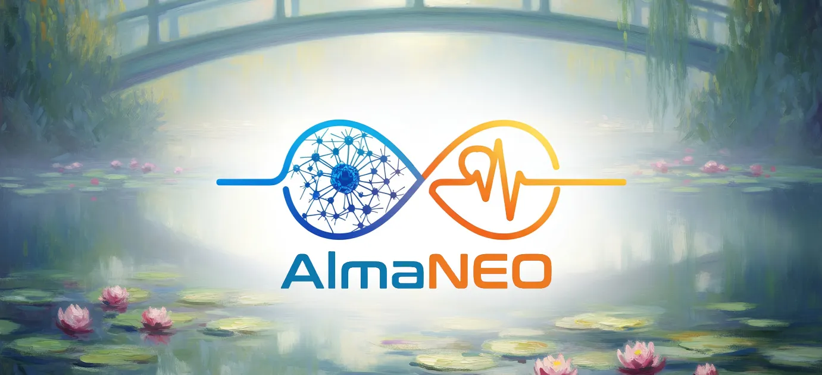

8 พันล้านโทเค็นสำหรับ 8 พันล้านคน

นี่ไม่ใช่ตัวเลข แต่เป็นคำสัญญา

คำสัญญาที่จะไม่สูญเสียความเป็นมนุษย์ของเราแม้ในยุคของ AI

คำสัญญาที่จะไม่หันหลังให้กับผู้ด้อยโอกาส

คำสัญญาที่จะสร้างโลกที่ให้คุณค่าแก่ความเมตตา

**AlmaNEO คือจุดเริ่มต้นของคำมั่นสัญญานั้น**

──────────────────────────────────────────────────

### เข้าร่วมกับเรา

### AlmaNEO

**"การทำให้ปัญญาเข้าถึงได้ง่าย การบ่มเพาะมนุษยชาติ"**

|  |
| --- |
| *รหัสที่เย็นชา จิตวิญญาณที่อบอุ่น* |

| ช่อง | ลิงก์ |

| :--- | :--- |

| **เว็บไซต์** | [https://almaneo.foundation] |

| **ทวิตเตอร์** | [เร็วๆ นี้] |

| **ดิสคอร์ด** | [เร็วๆ นี้] |

| **อีเมล** | [เร็วๆ นี้] |

──────────────────────────────────────────────────

**ขอบคุณ**

*ทีมงาน AlmaNEO*  
*มกราคม 2025, เอกสารไวท์เปเปอร์ฉบับที่ 1 เขียนเสร็จแล้ว*  
*มิถุนายน 2025, เอกสารไวท์เปเปอร์ฉบับที่ 2 เขียนเสร็จแล้ว*  
*มกราคม 2026, เอกสารไวท์เปเปอร์ฉบับที่ 3 เขียนเสร็จแล้ว* เขียนโดย*

──────────────────────────────────────────────────



*เอกสารฉบับนี้คือเอกสารไวท์เปเปอร์เวอร์ชัน 3.0 ซึ่งประกอบด้วยวิสัยทัศน์และแผนงานสำหรับโครงการ AlmaNEO*  
*เนื้อหาในเอกสารฉบับนี้อาจได้รับการปรับปรุงแก้ไขเมื่อโครงการดำเนินไป*